汾政发〔2023〕10号

汾西县人民政府
关于印发《汾西县“十四五”一山四河一流域
和生态文明建设、生态经济发展规划》的通知

各乡镇人民政府，县直有关单位：
现将《汾西县“十四五”一山四河一流域和生态文明建设、生态经济发展规划》印发给你们，请认真组织实施。

汾西县人民政府
2023年9月4日
（此件公开发布）
汾西县“十四五”一山四河一流域
生态保护和生态文明建设、生态经济发展规划

汾西县人民政府
2023年9月

修 改 说 明
专家意见 | 修改内容
1、完善规划编制背景，落实山西‘生态安全、生态经济、生态文化’等高标准生态保护战略，完善规划指导思想与原则；细化县域范围生态环境现状、重点区域及突出问题调查，细化规划范围及重点区域，明确规划总体目标和分区分阶段的具体任务。 | 根据最新政策要求，已完善了本规划编制背景、规划指导思想与原则（P1、P22-25）；根据实地调查走访，结合汾西县十三五期间生态环境现状，细化了县域范围生态环境现状、重点区域及突出问题调查，总结生态环境治理现状及面对的挑战（P5-P20）;细化了规划范围及重点区域，明确了以“晋西太德塬等塬区为重点，实施黄土高原固沟保塬项目”，扎实推进汾西“一山四河一流域”生态修复治理，以生态文明制度创新为牵引，聚焦高质量生态经济和高标准生态保护，全方位、全地域、全过程开展生态环境保护，推动形成高标准保护和高质量发展新格局，明确了规划总体目标和分区分阶段的具体任务（P25-31）.
2、完善汾西县社会经济、林草、土地、水利与城市建设等相关规划调查，综合汾西县地域特征及资源、水土、植被等状况，合理安排与相关规划协调的规划期各指标预期，突出符合地方特色的生态修复机制与主体框架，强化规划的指导性与可行性。 | 通过收集资料，根据汾西县“十四五”社会经济发展规划、城乡建设规划、国土发展规划等相关规划，结合汾西县地域特征及资源、水土、植被等状况，再次分析研判，突出符合汾西特色的生态修复机制与主体框架，强化了规划的指导性与可行性，重新安排与相关规划协调的规划期各指标预期（P25-33）
3、优化设定规划的重点任务、配套工程与具体措施，完善规划可达性和效益分析。 | 结合汾西“十四五”重大工程，优化了本规划的重点任务、配套工程与具体措施，重点工程共设十个专栏，分为四大类17项115个工程（P101-111），进一步完善了规划可达性和效益分析（P112-113）
4、进一步说明规划范围，完善相关图件。 | 进一步说明了规划范围（P25），完善了本规划所有图件

目 录

1 基础现状与发展态势 8

2.“十三五”评估与“十四五”发展基础 10

2.1 第三产业发展力度加强 11

2.2 环境质量动态好转 12

2.3 生态修复治理多措并举 17

2.4 “十四五”发展的机遇 19

2.5 “十四五”发展面临的挑战 21

3 总则 22

3.1 规划背景 22

3.2 指导思想 23

3.3 基本原则 23

3.4 规划依据 25

3.5 规划范围 25

3.6 规划期限 26

3.7 主要目标 26

3.8 规划指标体系 30

4 总体布局 32

5 加强生态保护修复，筑牢绿色生态屏障 33

5.1 “一屏”：西部吕梁山生态屏障 33

5.2 “四廊”：自然植被保护和修复生态走廊 37

5.3 “三区”：中部林场区、中部低山丘陵区、梁状黄土丘陵区 40

6 统筹水资源、水生态、水环境，全面推进生态保护与修复 43

6.1 “三线一单”水环境质量综合整治目标 44

6.2 实施生态补水工程，确保四河水生态改善 45

6.3 创建节水型社会，减少水资源浪费 46

6.4 优化水网建设，推进污水治理 51

6.5 地下水开采重点管控 54

7 产转能换，建立常年“天蓝”大气环境治理体系 58

7.1 全面加强综合治理，减少污染物排放 58

7.2 持续调整产业结构和能源结构，减少化石燃料消耗 60

7.3 打造资源节约、环境友好的绿色交通体系 61

7.4 加强大气质量监测管理 64

7.5 大力实施植树造林，增强自然净化能力 66

7.6 “三线一单”大气环境质量综合整治目标 68

8 山水互济，建立生态“土净”的土壤环境治理体系 71

8.1 改善耕地土壤质量，提高粮食产量 72

8.2 积极推进矿山生态修复及绿色创建 76

8.3 统筹推进水土流失综合治理 78

8.4 减少生活垃圾污染 80

9 深入推进固体污染防治 83

9.1 深入推进工业固体废物综合利用和治理 83

9.2 加强和统筹生活垃圾处理处置 83

9.3 推动建筑垃圾、农业固体废物污染防治 84

10 加强环境风险防范，提升人居环境质量 85

10.1 加强环境风险防范 85

10.2 改善人居环境质量 86

11 推进绿色低碳循环改造，构建现代生态经济体系 88

11.1 推动传统产业精准化绿色低碳改造 89

11.2 加快培育节能环保装备制造业 90

11.3 活用生态资源，实现生态产业化 91

11.4 优化空间布局 92

12 探索制度机制创新，提高生态环境治理能力 97

12.1 加强政府生态文明管理的体制机制建设 97

12.2 健全自然资源资产产权制 99

12.3 建立生态环境治理的多元融资渠道 99

12.4 引入生态环境治理的市场机制 99

12.5 推动生态环保的社会参与 100

13 重大工程项目 102

14 规划实施与保障措施 113

14.1 强化组织领导，落实目标任务 113

14.2 强化资金保障，狠抓项目落实 113

14.3 强化评估考核，促进规划实施 113

附图：

1.汾西交通示意图

2.汾西河流分布示意图

3.汾西水土流失现状

4.汾西年降水量等值线图

5.汾西地势图

6.汾西植被分布示意图

7.汾西行政区划

8.汾西土地利用现状

附件：专家评审意见1 基础现状与发展态势

1 基础现状与发展态势
生态文明建设是关系中华民族永续发展的根本大计，生态环境保护是功在当代、利在千秋的伟大事业。党的十八大以来，汾西县深入贯彻习近平生态文明思想，牢固树立“绿水青山就是金山银山”理念，持续加大生态修复和环境治理力度，生态环境保护工作取得积极成效，生态环境质量持续改善。2020年5月，习近平总书记视察山西时指出：要坚持山水林田湖草沙一体化保护和修复，把加强流域生态环境保护与推进能源革命、推行绿色生产生活方式、推动经济转型发展统筹起来，坚持治山、治水、治气、治城一体推进。2021年10月25日，中国共产党山西省第十二次代表大会召开，会议指出：践行绿水青山就是金山银山理念，厚植高质量发展的生态底色。实现生态高质量发展，既要算清眼前账，也要算好长远账。要深入贯彻习近平生态文明思想，全面推动黄河流域生态保护和高质量发展，一体推进治山治水治气治城，实现绿色发展，建设美丽山西。扎实推进“两山七河一流域”生态修复治理。
党的十九大以来，习总书记多次视察山西，提出重要指示，让汾河“水量丰起来、水质好起来、风光美起来”，“坚持山水林田湖草一体化保护和修复”，“坚持治山、治水、治气、治城一体推进”，国务院《黄河流域生态保护和高质量发展规划纲要》中明确提出，“以晋西太德塬等塬区为重点，实施黄土高原固沟保塬项目”。2021年10月15日，中国共产党临汾市第五次代表大会召开，会议指出：大力推进环境治理，持续提高生态文明建设水平。坚持美丽临汾建设方向不变、力度不减，推进减污降碳协同增效，深入打好污染防治攻坚战，扎实推进“两山六河一流域”生态修复治理，健全完善生态保护制度，加快经济社会发展全面绿色转型。
按照汾西县委、县政府的部署，本规划紧扣未来五年“转型出雏型”目标，准确把握汾西生态环境保护时代定位，深入践行“绿水青山就是金山银山”理念，以“一山四河一流域”为主战场，以生态文明制度创新为牵引，聚焦高质量生态经济和高标准生态保护，全方位、全地域、全过程开展生态环境保护，推动形成高标准保护和高质量发展新格局，为建设美丽汾西奠定坚实基础。
汾西县位于山西省中部偏南，吕梁山支脉姑射山北段东侧，临汾市北端，因地处汾河以西故名汾西县。北连交口、灵石县，南接洪洞县，西依姑射山，与隰县、蒲县接壤，东毗邻汾河，与霍州市相望。随着交通状况日趋改善，运输行业快速进步，极大地促进了汾西县经济的发展。域内历史悠久，气候温和，作为革命老区县，国家级重点扶贫开发县，属于典型的黄土高原残垣沟壑区，是以旱作农业为主的山区农业县，沟坝地闻名全国。近年来全县经济发展稳中向好，转型发展步伐加快，脱贫攻坚再创佳绩，坚持节约资源和保护环境基本国策，实行最严格的源头保护、损害赔偿和责任追究制度，落实最严格的水资源管理制度，严守生态保护红线，实施最有效的环境治理手段，深入推进生态环境治理攻坚行动，打好打赢大气、水、土壤污染防治“三大战役”。坚守林地红线，提高森林覆盖率，加强森林管护，严防森林火灾。实施矿山生态环境恢复治理工程，加快采煤沉陷区治理，严修生态环境，生态环境明显改善。协同推动经济高质量发展和生态环境高水平保护，民生事业全面发展，不断满足人民日益增长的优美生态环境需要，形成了城乡发展加快融合的良好局面。
山西省“两山七河一流域”范围：两山，即太行山、吕梁山；七河，即汾河、桑干河、滹沱河、漳河、沁河、涑水河、大清河七大河流。一流域，即黄河流域。
临汾市“两山七河一流域”范围：两山，即太行山、吕梁山；六河，即汾河、昕水河、沁河、浍河、鄂河、清水河；三泉源，郭庄、龙祠、霍泉；一流域，即黄河流域。
汾西县“一山四河一流域”范围：一山，即吕梁山南段；四河，团柏河、对竹河、午阳涧河、轰轰涧河；一流域，即黄河流域。

2 “十三五”评估与“十四五”发展基础
“十三五”期间，汾西县积极应对经济下行压力持续加大的困难局面，认真落实各项宏观调控政策，坚持稳中求进工作总基调，强化经济运行调节，实施了一系列行之有效的稳增长政策措施，促进了经济平稳较快发展，综合实力显著增强，为“十四五”经济增长和生态保护打下了坚实基础。

经济发展力度加强
“十三五”时期，汾西县以新发展理念为引领，主动适应经济发展新常态，不断加快推动传统产业改造升级和新兴产业培育步伐，全面推进供给侧结构性改革，逐步形成了以传统优势产业为基础、以新兴产业为主导、服务业全面发展的现代化产业体系，产业结构逐步优化，用能结构仍以煤炭为主的新格局。“十三五”期间汾西县年度地区生产总值总体呈现增加的趋势，“十三五”期末较2015年增加15.70%。
经济发展稳中有升。积极应对经济下行压力持续加大和不确定因素增多的影响，坚持稳中求进工作总基调，统筹推进稳增长、促改革、调结构、惠民生、防风险各项工作。2020年，全县生产总值完成24.4亿元，“十三五”期间年均递增4.6%；社会消费品零售总额完成14.7亿元，年均递增6.1%；城镇居民人均可支配收入达到30359元，年均递增6.7%；农村居民人均可支配收入达到5980元，年均递增13.8%；一般公共预算收入完成1.07亿元，年均递增14%；居民消费价格指数控制在合理区间。
产业结构调整卓有成效。通过实施一批重大产业项目，产业结构调整不断深化，转型升级步伐加快，特色优势产业逐步发展壮大，推动全县三次产业结构比例发生变化，由2015年的13.97：30.75：55.28调整为2020年的14.9：20：65.1，服务业在国民经济中的比重逐渐增加。
能源消费结构仍以煤炭为主。煤炭消费由规模以上工业煤炭消费、规模以下工业煤炭消费和民用及其他煤炭消费三部分构成，其中规模以上工业煤炭消费占绝对主体地位。

环境质量动态好转

大气环境质量逐步提升
“十三五”期间汾西县围绕大气污染防治行动计划，全面推进城市集中供热、煤改气、煤改电等清洁取暖改造工程，扎实开展散煤治理、道路扬尘、“散乱污”企业综合整治，落实重点行业错峰生产和重污染天气减排措施，积极开展工业企业规范化管理、城区道路扬尘治理、建筑工地扬尘污染控制、机动车污染防治、重污染天气应急管理、秸秆禁烧等工作，深度治理和淘汰各类企业127家，取缔燃煤锅炉195台，淘汰黄标车老旧车柴油货车179辆，清洁取暖改造190万平方米，全县优良天数比例达到76.2%，PM_{2.5}平均浓度降到39微克/立方米，实现环境空气质量明显改善。

水生态环境质量逐步提升
“十三五”期间实施水源地规范化建设，对县城周边污水治理，加强污水处理厂、垃圾填埋场监管，全面落实“河长制”，确保主要河流和水源保护区水质稳定达标，地表水断面全部退出劣五类，生态环保指标优于省市平均水平，县境内无地表水国控和省控考核断面，有市控考核断面2个，分别是团柏河霍宝桥断面、对竹河韩南庄断面，“十三五”期间达到市级考核要求。
表2-1 汾西县地表水自查统计
考核断面个数
总个数 | 无监测数据 | 达标断面 | 不达标断面 | Ⅰ-Ⅲ类 | 劣Ⅴ类 | 加分断面
2 | 0 | 2 | 0 | 2 | 0
- 黑臭水体
经排查，至2020年汾西县县城规划区内无黑臭水体。
- 水源地
汾西县范围内共有饮用水源地6处，其中3处为县城集中饮用水源地，分别为九龙泉水源地、涧底水源地、古郡备用水源地（水源地内无水井）；3处为乡镇集中饮用水源地，分别为勍香镇饮用水源地、和平镇饮用水源地、僧念镇岭南水源地。“十三五”期间汾西县不断加强水源地标准化建设，使城镇饮用水水源地水质达标率为100%，农村饮用水水源地水质达标率＞90％。
- 地下水
从监测数据看，汾西县地下水水质考核点位水质级别保持稳定，达到考核标准。
- 污水处理现状
（1）县区污水处理设施现状
汾西县城区污水处理厂位于汾西县永安镇南沟底村，占地面积3.1公顷，污水处理量为4800m³/d，污水处理工艺为“A²/O曝气生物滤池+机械絮凝过滤处理”，出水中COD、氨氮、总磷达到地表水Ⅴ类水质标准，其他指标达到《城镇污水处理厂污染物排放标准》（GB18918-2002）一级A标准，处理后一部分用于城市绿化用水，一部分排入南沟底河，然后排入小涧河，再进入汾河。污水处理设施建设和运行现状见表3-2。
表2-3 汾西县生活污水处理设施统计表
乡镇 | 污水处理厂名称 | 污水处厂所在地 | 设计处理量（m³/d） | 实际处理量（m³/d） | 排放标准 | 运行状态 | 运行主体
永安镇 | 汾西污水处理厂 | 南沟  底村 | 10000 | 4800 | 地表水V类排放标准 | 正常 | 汾西县政府
（2）村庄污水处理设施现状
1、畜禽养殖污染防治
“十三五”期间，按照《汾西县畜禽养殖禁养区划分规划的通知》（汾政发﹝2017﹞53号）的要求，对禁养区范围内的6家畜禽养殖厂已进行了关闭。制定了《畜禽粪污资源化行动方案》，实现畜禽粪污再循环。到2018年汾西县共有规模以上养殖户有50户。到2020年汾西县畜禽粪污综合利用率达85.28%，大型规模养殖场粪污治理设施配套率达100%。
2、农村环境综合整治
汾西县全面实施乡村振兴战略，制定了《汾西县城乡环境卫生整洁行动工作方案》《全县城乡环境卫生整洁行动任务清单》，进一步推进农村环境综合整治。截止2018年，全县共清理各类垃圾91510m³，新建垃圾池53座，修建围挡97处，粉刷美化墙面17.5万m³，确定了85个垃圾填埋点；建立健全乡村清洁工程管理制度，全面推进垃圾不落地制度。
汾西县行政村中沿河村庄38个34160户，农村大部分为旱厕（黑水），生活污水主要来源为日常生活用水（灰水），为彻底解决汾西县农村生活污水问题，于2020年编制了《汾西县2020—2035年农村生活污水治理专项规划》。
注：来源于《汾西县2017年水污染防治自查报告》、《汾西县水污染防治工作情况汇报》、《2020年污染防治攻坚各项重点任务》
- 入河排污口整治
汾西县入河排污口有10处，年排污总量963.94万吨，共设有10处排污口，其中7处雨水排污口，1处工业排污口，1处污水厂溢流口，1处污水厂排污口。主要污染物为化学需氧量、氨氮，入河方式为暗管。
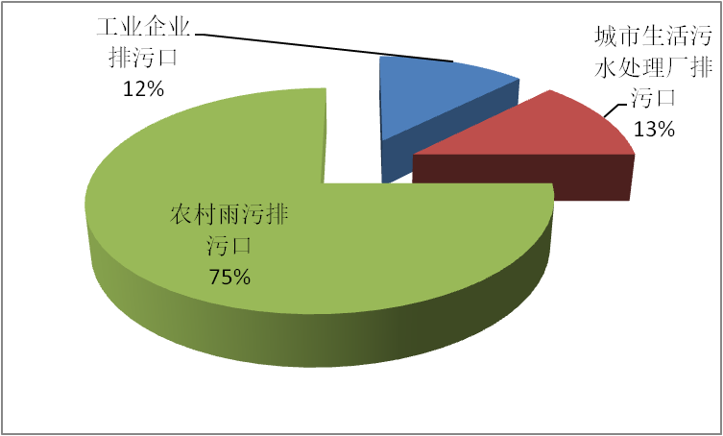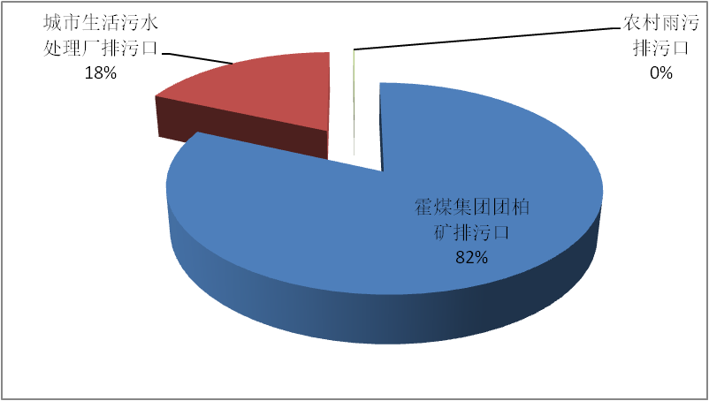
图2-1 汾西县入河排污口类型、排量图
注：数据来源于《汾西县水污染防治工作情况汇报》

土壤保护逐步开展
按照《土壤环境监测技术规范》（HJ/T166）对规定项目进行了监测，并按照固废整治要求，对历史遗留涉矿生态问题进行了整改，开展了固体废物调查和申报登记，对县城3家医院和7个乡镇1社区卫生所医疗垃圾的集中处理，实现医疗垃圾的定点收集、密闭运输和无害化处理，所辖4家民营加油站已完成双层罐改造任务，大力开展农业面源污染整治，2020年底完成4处矸石山治理任务。

固体废物处理稳步推进
根据2020年临汾市一般工业废物详细排查情况，截止到2019年1月，汾西县共有24处固体废物非法贮存、倾倒、填埋点，其中13处产生煤矸石，4处为石料堆，4处为废渣堆放集中点，2处为生活垃圾填埋点，1处为矿石废物集中点。
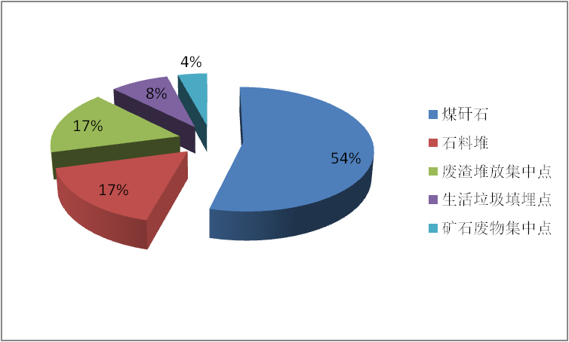
图2-12 汾西县一般工业固体废物点
注：来源于《汾西县环境保护局2020年上半年工作总结》
“十三五”期间汾西县放射源、射线装置和放射性废物安全受控，危险废物得到全过程监管与安全处置，突发环境事件有效防控、及时处置。

生态修复治理多措并举

矿山生态修复稳步开展
“十三五”期间，按照临汾市关于生态环境详细调查工作的安排，汾西县认真落实了矿山生态环境调查工作，基本摸清了矿山生态恢复治理区域范围及投资，为全面开展修复工作奠定了基础。
汾西县原有主矿山12座（煤矿企业4座、非煤矿企业8座），全县主体灭失矿山10座（铁矿4座、硫铁矿6座）。“十三五”期间对4座煤矿用覆土填充，恢复植被分层堆放、夯实及绿化来治理，6座石料厂用清理危石削坡减重，土石方工程，砌筑工程，截水沟毛石挡墙等方法来治理，2座非煤矿山用覆盖填充，恢复植被硬化、绿化等方法来治理，10座灭失主体的用覆盖填充，恢复植被硬化、绿化等方法来治理。
注：来源于《汾西县矿山生态环境恢复治理实施方案》

水环境治理成效显著
按照临汾市生态环境局要求，汾西县认真贯彻“携手清四乱、保护河流生态”专项行动精神，对河道管理范围内乱占、乱采、乱堆、乱建等“四乱”问题进行了重点摸排，完成了工业企业深度治理13家，关停1家，限期整改2家。
水环境得到了进一步优化。以汾河水污染治理为重点，实施了污水处理厂保温提效、提质改造、污水处理设施和管网及生态湿地建设等多项水污染防治重点工程。按照“查、测、溯、治”的要求，对全县河流的入河排污口进行了全面检点，理清了底数，加大了整治力度，10个入河排污口全部完成整治。
加快推进城镇污水收集处理，开展了农村污水治理工作，对畜禽养殖污染防治、农村环境综合整治实施了具体方案，到2019年汾西县完成改厕1705座，全县水环境精细化管理水平不断提高。强化了泉域管理。

水土保持统筹推进
依据山水林田湖草系统修复治理的总要求，汾西县整合三北防护林、新一轮退耕还林、天然林资源保护、黄土高原综合治理等国家、省级重点工程，推进了吕梁山生态脆弱区生态屏障建设。全力开展通道绿化工作，造林工程优先布局通道沿线，采取乔灌结合、块状混交模式，着力构建了“绿色生态长廊”。

管理体制逐步健全
“十三五”期间，汾西县政府协调沟通，理顺了工作关系，理清了职责交叉问题，使各项工作任务落到实处，有力促进了污染防治工作。先后制定了《关于环保部约谈暨汾西县环保突出问题整改工作实施方案》、《汾西县大气污染防治行动计划》、《汾西县重污染天气应急预案》、《汾西县秋冬季大气污染综合治理攻坚行动方案》等系列措施，进一步压实各环保主体责任，有力推动了工作落实，有效保证了秋冬各项措施落实落地，为空气质量改善奠定了基础。

“十四五”发展的机遇
1、环境保护倒逼机制形成
环境保护历史欠账促使汾西县各级领导高度重视环境保护，环境保护倒逼机制逐步形成。用“倒逼”机制加速推进环境治理各项工程。紧盯“二氧化硫、化学需氧量、氨氮、工业烟尘”等硬指标，围绕打胜工业污染治理，城市环境综合整治，农村生态环境保护，水环境治理，蓝天碧水扩容提质“五大硬仗”。对企业信贷进行“环保一票否决”。同时将干部任用与提拔与其所辖区域环境保护绩效直接挂钩，产生了行政激励。
2、产业转型发展条件利好
党的十八大以来，习近平生态文明思想和“两山”理论深入人心，坚守生态环境质量底线，探索以生态优先、绿色发展为导向的高质量发展新路成为共识。党的十九大提出了2035年“生态环境根本好转，美丽中国目标基本实现”的奋斗目标，为未来一段时期生态环境保护指明了方向。2018年全国生态环境保护大会确立的习近平生态文明思想，为新时代推进生态文明建设、加强生态环境保护、打好污染防治攻坚战提供了方向指引和行动指南。习近平总书记视察山西时强调，坚持绿色发展是发展观的一场深刻革命。要从转变经济发展方式、环境污染综合治理、自然生态保护修复、资源节约集约利用、完善生态文明制度体系等方面采取超常举措，全方位、全地域、全过程开展生态环境保护。省委、省政府将“高标准保护”与“高质量发展”摆在同等重要位置，为生态文明建设和环境保护工作提供最坚强的后盾。
持续推进高质量发展。党的十九届五中全会突出新发展理念的引领作用。汾西县将进一步坚持和完善中国特色社会主义制度，不断提高贯彻新发展理念、构建新发展格局能力和水平，为实现高质量发展提供根本保证。在2025年转型出雏型的发展战略下，“十四五”期间全县的经济结构、能源结构将持续改善，持续缓解经济发展对资源环境的压力，更大力度、更深层次地解决结构性污染问题。
深入贯彻黄河流域生态保护和高质量发展。习近平总书记提出了加强黄河治理保护、推动黄河流域高质量发展的重大部署，省委省政府市委市政府提出一系列重大举措，加强汾西县黄河流域治理保护，以流域大保护促进大开发，推动汾西县高质量发展。
加快推进生态环境治理体系现代化。“十三五”是迄今为止生态环境质量改善成效最大、生态环境保护事业发展最好的五年，人民群众的获得感、幸福感、安全感显著增强，全面建成小康社会生态环境目标如期高质量完成。“十三五”规划纲要确定的生态环境保护和污染防治攻坚战阶段性目标任务取得了长足进步。空气质量改善有目共睹，蓝天、碧水、净土三大保卫战取得显著成效。应对气候变化工作取得积极进展，二氧化碳排放强度不断降低。
近年来生态环境治理的政府主导作用更加突出、企业治理主体责任更加明确，生态环境监管体系更加有力，市场主体和公众参与的积极性提升，为推动生态环境质量改善，建设生态文明和美丽山西提供有力保障。
充分发挥新技术新手段在污染防治攻坚战中的积极作用。“十四五”时期，我国将进入新发展阶段，随着信息技术、生物技术以及新能源技术在环境污染防治领域的充分应用，极大提高治理效率和治理效果。大数据、云计算、智能监测等管理创新手段在精准治污、科学治污进程中正发挥基础性作用。

“十四五”发展面临的挑战
生态环境治理仍然存在短板和薄弱环节。虽然煤烟型污染得到有效治理，但是臭氧等环境空气的复合型污染问题突出，臭氧作为一种新型的空气污染物，由于其生成机理的复杂性和不易分解的特性，使O₃污染面临着更加严峻的挑战，要实现大气环境质量改善任重道远。
农业生产和生活污染日益加剧，农村居民生活习惯和生活方式逐步城市化，而农村环境保护工作刚刚起步，大部分农村生活污水和生活垃圾污染仍未得到有效治理，尚未建立完善的长效运行机制，已建成的农村环境整治项目不能稳定运行。
产业结构性污染问题依然突出。汾西县以高耗能、高污染的传统产业为主，会产生温室气体二氧化碳、颗粒物、二氧化硫、氮氧化物等大气污染物。因此在改善环境质量方面，降碳与减污之间可以产生很好的协同效应。加快推动产业结构转型升级，严格控制高耗能、高排放项目建设。建设清洁低碳能源体系，把发展非化石能源、削减化石能源消费量作为治本之策。加大交通运输结构优化调整力度，推动公转铁、公转水和多式联运。
土壤环境质量状况信息少，土壤环境监测不足。汾西县已经对部分村的农田、水源地、果园等进行了布点采样，并进行了土壤监测，但土壤调查工作还处于初始阶段，掌握的土壤环境质量状况信息太少，现在的调查精度尚难满足土壤污染防治工作需要。环境监测仪器设备和专业人员短缺，土壤环境监测体系总体滞后；土壤环境监督执法、风险预警、应急体系进度较慢，难以支撑土壤污染防控要求。

3 总则

规划背景
为牢固树立绿水青山就是金山银山的理念，坚决打赢污染防治攻坚战，针对重点领域、关键领域，30个省级“十四五”规划题目，要求针对其中《山西省两山七河一流域“十四五”生态保护和生态文明建设、生态经济发展规划》展开行动，全面推进“两山七河一流域”生态修复治理和环境保护，推进高质量转型发展，为转型发展蹚新路提供战略引领，努力建设美丽山西。

指导思想
认真学习贯彻习近平总书记生态文明思想，全面深入贯彻习近平总书记视察山西的重要讲话和重要指示，坚持以习近平生态文明思想统领生态环境保护工作，牢固树立绿水青山就是金山银山的理念，统筹推进山水林田湖草系统治理，坚持山水林田湖草一体化保护和修复，把加强流域生态环境保护与推进能源革命、推行绿色生产生活方式、推动经济转型发展统筹起来，坚持治山、治水、治气、治城一体推进。全面落实省委十一届十次全会精神，坚持把转型发展作为经济工作和各项事业的纲，勇于先行先试，推动全面转型。坚持“四为四高两同步”的总体要求，推动高质量发展，坚持高标准保护，创造高品质生活。
以“一山四河一流域”为主战场，以实施高标准生态保护和污染防治为主线，以绿色低碳循环的生态经济体系为内生动力，统筹推进山水林田湖草系统治理，逐步健全生态文明制度体系，构建我县安全的生态格局、发达的生态经济、优美的生态环境、宜人的生态生活、完善的生态制度、繁荣的生态文化，为建设美丽汾西县奠定坚实基础。

基本原则
生态优先、绿色发展。保护生态环境就是保护生产力，改善生态环境就是发展生产力。人与自然和谐共生是生态建设的根本遵循，没有山水林田湖草生命共同体的健康，高质量发展就是无源之水。坚定不移走生态立县、绿色发展之路，加快形成绿色生产生活方式和人与自然和谐发展的现代化建设新格局。
系统思维、统筹谋划。牢牢把握山水林田湖草是生命共同体的系统思想，在实践中按照系统工程学原理和思路，将山水林田湖草作为一个整体统筹规划，进行系统治理、全面治理、综合治理。通过统筹兼顾、整体施策、多措并举，全方位、全地域、全过程开展生态文明建设。
空间管控，分区施策。生态优先，统筹生产、生活、生态空间管理，坚持生态红线与底线思维，严格保护森林、湿地、水域等各类生态用地，建立系统完整、责权清晰、监管有效的管理格局，实施差异化管理，分区分类管控，分级分项施策，提升精细化管理水平。
改革创新、强化法治。以改革创新推进生态环境保护，转变环境治理理念和方式，改革生态环境治理基础制度，尊重自然规律，因地制宜，加强生态保护与建设，实施重大生态修复工程，保护生物多样性，全面提升山水林田湖草等自然生态系统生态服务功能。加强环境立法、环境司法、环境执法，从硬从严，重拳出击，促进全社会遵纪守法。依靠法律和制度加强生态环境保护，实现源头严防、过程严管、后果严惩。
履职尽责、社会共治。把改善民生作为生态环境建设的重要任务，创造更丰富的生态产品，发展绿色富民产业，实现产业生态化，生态产业化，促进就业，改善人们生产生活条件，促进社会和谐。动员全社会积极参与生态环境保护，激励与约束并举，政府与市场共同发力，形成社会共治的环境治理体系。

规划依据
围绕习近平总书记在全国生态环境保护大会讲话以及习近平生态文明思想，参照《中华人民共和国环境保护法》、《中华人民共和国大气污染防治法》、《中华人民共和国固体废物污染环境防治法》、《中华人民共和国水土保持法》、《山西省生态环境厅关于印发<山西省城市环境空气质量达标规划编制技术指南（试行）的通知》、《山西省大气污染防治行动计划》、《山西省打赢蓝天保卫战三年行动计划》、《山西省环境保护条例》、《山西省大气污染防治条例》、《<山西省环境保护条例>实施办法》、《关于印发山西省打赢蓝天保卫战2020行动计划的通知》、《山西省“十四五”两山七河一流域生态保护和生态文明建设、生态经济发展规划》和《临汾市环境保护“十四五”规划》等文件精神及要求，制定此专项规划。

规划范围
规划范围为汾西县所辖全部区域，包括汾西县下辖5个镇（永安镇、对竹镇、勍香镇、和平镇、僧念镇）2个乡（佃坪乡、团柏乡）。

规划期限
规划基准年：2020年；
规划阶段：近期2021-2025年、中期2026-2030年、远期2031-2035年。

主要目标

1、总体目标
到2025年，全县生态环境质量明显改善。绿色低碳循环的现代生态经济体系雏形显现，主要污染物排放总量大幅减少，环境质量稳步提升，环境风险得到有效控制，“一山四河一流域”生态系统稳定性全面提升，黄河和京津冀屏障基本形成，生态文明体制机制基本健全，生态环境治理能力大幅提升，经济高质量发展与生态环境高标准保护的格局基本形成，聚焦生态文明，推进污染防治，同步推进生态保护和生态文明建设、生态经济高质量发展。
（1）构建“黄河和京津冀生态安全屏障”的生态空间格局
以吕梁山为主的山体：狠抓生态恢复治理，压实修复矿山生态和煤矸石治理责任，推动实施一批重大生态保护工程，提高环境功能容量，提高生态承载能力，着力打造黄河特色生态产业园，构筑黄河中游生态安全屏障和京津冀西部生态屏障。
以团柏河、对竹河、午阳涧河、轰轰涧河为主的水体：统筹节水、用水、管水，切实提升水资源利用效益，突出抓好污水处理厂的提质提效改造、工业企业废水深度处理、入河排污口规范整治，提升流域污水处理能力。持续抓好农村人居环境整治，加快农村生活垃圾和生活污水处理，打击滥采乱用地下水行为，补充团柏河、对竹河、午阳涧河、轰轰涧河生态基流，改善水生态环境质量。
（2）美丽汾西目标实现
科学构建国土空间开发格局，形成和谐安全的生态环境系统，集约节约的生态产业，健康文明的生态文化，幸福安康的人居环境，高效完善的生态文明机制，最大程度形成节约资源和保护环境的空间格局、产业结构、生产方式、生活方式。尊重自然、顺应自然、保护自然的生态文明理念在全社会牢固树立，生态文明行为方式渗透到全社会各方面，成为公众的行为准则和自觉行动，推动临汾向高效益、低污染、生态化、高质量、高速度方向发展。实现“青山常在、绿水长流、空气常新”的美丽汾西。
生态经济方面。依照生态文明建设要求，遵从自然规律，依托资源环境承载能力进行经济建设，生产和生活方式绿色、低碳水平位于明显上升，利用效率显著提升。
生态保护方面。宜林荒山基本绿化，生态系统服务功能和价值得到有效发挥；环境质量改善方面，大气环境质量得到明显改善，重污染天气大幅减少，地表水水质持续改善；农用地和建设用地土壤环境安全得到保障，氮氧化物、VOCs、化学需氧量、氨氮等主要污染物和二氧化碳排放量大幅减少完成国家下达的减排要求；
生态文明制度方面。积极响应国家治理能力现代化要求，生态文明体制机制进一步健全，大力提升环境监管能力水平，基本形成党委领导、政府主导、企业主体、社会组织和公众共同参与的现代生态环境治理体系

2、阶段性目标
（1）近期（2021～2025年）
构建安全的生态空间。加大自然生态系统的保护力度，生态红线管控区域基本得到保护和恢复，生态廊道、生态绿径建设初显规模，生物多样性保护初显成效，资源利用效率明显提高，生态安全得到可靠保障。
营造良好的生态环境。加强环境基础设施建设，强化环境污染防治和风险防范，大气灰霾、异味等突出环境问题得到初步解决，水环境质量持续改善，土壤污染得到初步治理，固体废物资源化和安全处置水平稳步提升，农业污染得到有效控制，化肥、农药用量保持负增长，环境风险得到有效控制，生态系统稳定性明显加强，公众对环境质量的满意率明显提升。
培育先进的生态文化。在继承和发扬汾西传统文化的基础上，基本形成具有地域特色的生态文化；通过深入广泛的生态文明宣传和教育，公众生态文明意识显著提高，初步形成绿色消费、节能办公和低碳出行的社会生活新风尚。
打造发达的生态经济。积极推进农业生态化、工业转型优化升级，着力优化产业结构和发展布局，推行绿色循环低碳的生产方式，大力发展生态产业，探索出具有汾西特色、符合当地实际的产业高质量、绿色发展之路，形成以科技含量高、经济效益好、资源消耗低、环境污染少、人力资源得到充分发挥为特征的循环型生态经济体系。
建设美丽的生态人居。通过城乡环境综合整治和公共服务均等化建设，城乡面貌明显改善，公共服务体系基本完善，居民生活幸福安康，基本形成低碳宜居的山水花园城市形象。
建立完善的生态制度。积极响应国家治理能力现代化的要求，体现科学发展要求的生态环境治理体系、干部政绩考核体系基本确立，政府绿色决策水平明显提高，生态文明相关制度基本完善，企业的环保行政措施和环境监管制度基本健全，公众参与机制基本建立，形成推进生态文明建设的长效机制。
（2）中期（2026～2030年）
生态保护和生态文明建设全面融入经济建设、政治建设、文化建设、社会建设，成为临汾城市发展的重要品牌，生态经济、循环经济高度发达，形成较为完善的现代产业体系，绿色发展水平显著提升，生态文明理念深入人心，生态文明制度更加健全，实现资源持续利用、生态环境良好、政府廉洁高效、人民幸福安康、城乡安全整洁、人与自然和谐共处的目标。
（3）远期（2031～2035年）
生态保护、生态文明建设水平全国领先，符合生态保护的开发格局基本形成，绿色产业体系初步建立，全社会生态文明理念明显增强，单位地区生产总值能耗和主要污染物排放总量大幅下降，形成可复制、可推广的生态保护和生态文明建设“汾西模式”。

规划指标体系
本规划指标体系涉及环境治理改善、生态保护、生态经济、生态文明等四个方面内容。
1、环境治理改善方面考虑选取“细颗粒物浓度下降比例”“空气质量优良天数比例”“地表水优良水体比例”“地表水劣五类比例”“受污染耕地安全利用率”“受污染建设用地安全利用率”“VOCs主要污染物排放量减排”等等。
2、生态保护方面考虑选取“森林覆盖率”“森林蓄积量”等。
3、生态经济方面考虑选取“单位GDP能耗下降比例”“非化石能源占一次能源消费的比例”“单位GDP用水量”“一般工业固废综合利用率”等。
4、生态文明方面考虑选取“公众对生态文明建设、生态环境改善的满意度”等。

表3-1 汾西县“一山四河一流域”规划指标体系
系  统 | 任务 | 指标名称 |  | 单位 | 2020年 | 2025年目标 | 2035年目标 | 指标属性
生  态  空  间 | 生态  空间  优化  建设 | 1 | 生态保护红线 | - |  | 面积不减少，功能不降低 |  | 约束性
 |  | 2 | 自然保护地（姑射山） | - |  | 面积不减少，功能不降低 |  | 针对性
生  态  治  理 | 环境  质量  改善 | 3 | 环境空气质量二级以上天数 | 天 | 249 | 完成省、市下达任务 |  | 约束性
 |  | 4 | 可吸入细颗粒物（PM_{2.5}）年平均浓度 | ug/m³ | 48 | <45 | <40 | 约束性
 |  | 5 | 市考断面水质达到水功能区划要求 | % |  | 达标 | 达标 | 约束性
 |  | 6 | 森林覆盖率 | % | 22.2 | 28.62% | 34.5 | 约束性
 | 环境  风险  防范 | 7 | 危险废物安全处置率 | % | - | 100 | 100 | 约束性
 |  | 8 | 化肥、农药使用率 | % | 40.2 | 43 | 43 | 约束性
 |  | 9 | 受污染耕地安全利用率 | % | - | >90 | >95 | 参考性
 |  | 10 | 重大环境污染和破坏事件 | - | 0 | 0 | 0 | 约束性
生  态  经  济 | 资源  节约  利用 | 11 | 清洁能源消费占比 | % | - | 完成省、市下达任务 |  | 约束性
 |  | 12 | 单位国内生产总值二氧化碳排放降低比例 | % | - |  |  | 约束性
 |  | 13 | 煤炭消费占比下降 | % | 3.7 |  |  | 约束性
 |  | 14 | 固体废物综合利用率 | % | - |  |  | 约束性
生  态  生  活 | 人居  环境  改善 | 15 | 县城集中式饮用水水源地水质达标率 | % | 100 | 100 | 100 | 约束性
 |  | 16 | 城市污水处理率 | % | 85 | 90 | 100 | 约束性
 |  | 17 | 城镇生活垃圾无害化处理率 | % | 96.02 | 100 | 100 | 约束性
 |  | 18 | 城镇人均公园绿地面积 | 平方米/人 | - | 17 | 20 | 参考性
 | 生活  方式  绿色  化 | 19 | 城镇新建绿色建筑比例 | % |  | 55 | 60 | 参考性
 |  | 20 | 建制镇污水处理率 | % | 30 | 100 | 100 | 约束性
 |  | 21 | 生活废弃物综合利用  城镇生活垃圾分类减量化行动 | - | 实施 | 实施 |  | 参考性
生  态  文  明 | 观念  意识  普及 | 22 | 党政领导干部参加生态文明培训的人数比例 | % | 100 | 100 |  | 参考性
 |  | 23 | 公众对生态文明建设的满意度 | % | 80 | 90 | 100 | 参考性
 |  | 24 | 生态环境信息公开率 | % | 100 | 100 | 100 | 约束性
 | 示范基地建设 | 25 | 省级生态文明建设示范区 | 个 | - | 1 | 1 | 约束性

4 总体布局
依据汾西县自然地理位置、水文特征、气候情况、土地利用情况、经济发展概况等条件，秉持绿水青山就是金山银山的重要理念，倡导人与自然和谐共生，因地制宜，坚持山水林田湖草一体化保护和修复，突出水资源、水生态、水环境“三水”统筹，把加强流域生态环境保护与推进能源革命、推行绿色生产生活方式、推动经济转型发展统筹起来，坚持治山、治水、治气、治城一体推进，形成“一屏四廊四区”的生态保护和生态经济发展新格局，加快建设山清水秀、天蓝地净的美丽汾西。
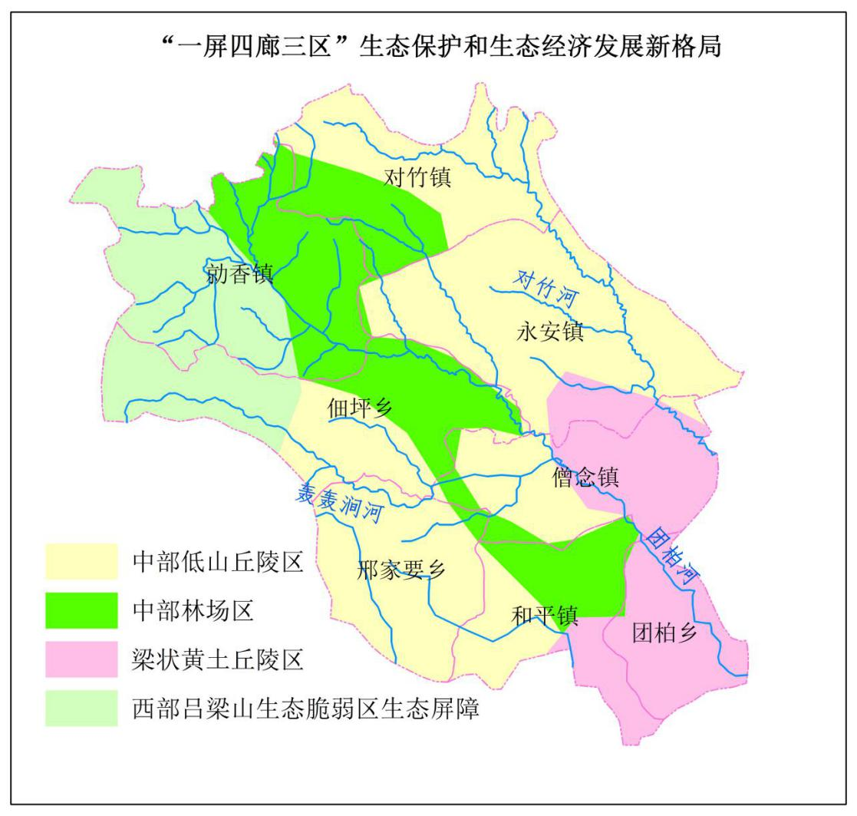
图4-1 “一屏四廊三区”生态保护和生态经济发展新格局
“一屏”指西部吕梁山生态屏障，全省吕梁山生态脆弱区治理以修复黄河沿岸森林系统为重点，北部区域以水土保持防风固沙为主，中部以水土保持为主，南部以水土保持和生态经济林预防护林建设为主。汾西县县属吕梁山脉东南麓，主要以水土保持和生态经济林预防护林建设为主。建设范围主要包括汾西中西部的勍香镇和佃坪乡。
“四廊”是指县境内具备流域治理基础和示范意义的汾河一级支流，依托团柏河、对竹河、午阳涧河、轰轰涧河，在4条河流两岸大力开展自然植被保护和湿地修复工程，构建生态走廊。
“三区”是在具备基础条件的要家岭林场、勍香镇林场和对竹镇林场三大林场区，开展生态环境保护，促进生态经济发展，重点建设林业生态观光康养园。
5 加强生态保护修复，筑牢绿色生态屏障

“一屏”：西部吕梁山生态屏障
建设目标：把生态文明建设和环境保护摆在突出地位，坚持保护优先、自然恢复为主的方针，加大水土流失和土壤侵蚀治理力度，巩固和扩大退耕还林成果，恢复退化植被，促进生态系统恢复。严格实施分类管理，严禁影响主导生态功能的开发建设活动，严格土地用途管制，建设以水土流失治理、降低土壤侵蚀模数和产业富民为主要功能的生态经济型防护林体系，确保发挥国家重要的生态功能区生态保障功能。
完善森林生态系统。在吕梁山脉及周边地区建设以水土流失治理、降低土壤侵蚀模数和产业富民为主要功能的生态经济型防护林体系。依托国家三北防护林、天然林资源保护、升级重点区域造林等重点工程，按流域规模化综合治理的总要求，将建设完善的森林生态系统作为根本要务，下大力气开展植树造林和封山育林。
发展生态经济林体系。大力营造生态经济林，发展生态经济型林果基地，在要家岭林场、勍香镇林场和对竹镇林场三大林场区的基础上，大力营造生态经济林，发展生态经济型林果基地，努力构建晋西南黄土丘陵残垣沟壑生态经济型防护林体系。大规模发展乔灌混交林和干果经济林，稳定发展传统经济林，巩固优化核桃、花椒、翅果油树、油用牡丹、双季槐、玫瑰、连翘等干果经济林品种，推进干鲜果经济林规模化、标准化、专业化发展，提高传统经济林综合效益和农民增收水平，形成“乔灌草相结合、干鲜果富林农”的复合双赢生态屏障。
开展道路沿线荒山绿化。确保区域内永黎高速公路、S224省道、旅游路第一山脊线或两侧1km范围之内宜林荒山基本实现绿化。通道两侧栽植树冠高大、寿命长久的乔木，建设立体复层、结构合理、功能完备的绿色长廊；因地制宜绿化沿线荒山，提高苗木标准和造林质量，确保能成活、快郁闭；同时应提高常绿树种比例，强化乔灌混交，形成集景观效应、生态效应和社会效应于一体的防护林体系。
构建生态产业体系。依托生态资源，坚持生态优先、节约优先、绿色发展，因地制宜发展生态农业、清洁能源、文化旅游等绿色产业，建设绿色生态产业经济带。以现代农业园区为载体，以绿色、有机食品为重点，在最适宜区域积极发展苹果、梨、红枣、马铃薯、小杂粮、畜牧等产业，积极发展特色农副产品加工业，建设特色农副产品生产与加工基地；发展壮大以光伏为重点的新能源产业，高度重视煤层气开发过程中可能出现的生态破坏与环境污染问题，坚持“先保护、后开发”原则，督促开发主体严格执行各项保护措施，实现经济效益与生态效益相统一。
加快推进“旅游+文化、+商贸、+农业、+特色、+康养”。依托姑射山森林公园影响力，立足生态环境优美、人文底蕴深厚、旅游资源丰富的优势，打造以生态景观区。加快建设佃坪-姑射山旅游公路，打通景区与干线公路的快速连接通道。
推进生态系统保护修复。立足省级生态文明示范区建设、生态修复机制创新试验区、山水林田湖草系统治理试验区的战略定位，创新推行造林绿化置换经营开发、建立森林旅游康养资源置换造林、推进购买式造林、创新义务植树尽责、实行集体林地限期绿化、建立造林增汇抵消碳排放、探索集体公益林委托管理经营、推进国有森林资源资产有偿使用、推行生态补偿、建立林业建设成效年度评价等生态系统保护修复机制。
专栏一：西部吕梁山生态屏障重点工程
一、造林绿化工程
1、森林资源保护工程：加强防火隔离带、林区道路建设，不断完善专业队伍建设，建设规模100公里，建设时间为2022年-2024年。总投资：3000万元。
2、退化林修复改造项目：在汾西县全县范围内开展抚育补植15000亩，建设时间为2022年-2025年。
3、三北防护林项目：建设范围为全县范围，以营造林1.5万亩防护林为目标，大力开展植苗造林、封山育林工程，建设时间为2022年-2025年。
二、流域综合治理工程
1、开展小流域综合治理工程：分别开展2022年第一批小流域综合治理工程、2022年第二批小流域综合治理工程、2023年第一批小流域综合治理工程、2023年第二批小流域综合治理工程对流域内水土流失进行治理，实施封山禁牧，恢复退化植被，加强幼林抚育管护，巩固和扩大退耕还林（草）成果，促进生态系统恢复，治理目标共计58km²，建设时间为2022年-2024年。
2、“百里坝系”农业生态观光示范园工程：将流域治理、生态建设、土地整理、产业发展和旅游开发有机结合起来，山水林田路综合治理，垣坡沟坝渠立体开发，打造传统农业和旅游观光相得益彰的坝系农业园区。治理目标共计2000万亩，建设时间为2022年-2023年。
三、管护工程
1、森林资源管护设施项目：建设范围为全县范围，主要完善森林资源管护基础设施建设，健全瞭望塔、管护站、智能监测系统、碑牌等基础设施建设，建设时间为2022年-2025年。总投资：1550万元。

“四廊”：自然植被保护和修复生态走廊
以生态水利为目标，按照拆违、治污、护岸、河道清理、绿道建设和滨水小公园打造等综合整治理念，以引水补水、清淤疏浚、岸坡整治、生态修复等为重点，多措施并举、建管并重，倾力打造河流生态绿径。围绕县域范围内汾河一级支流：团柏河、对竹河、午阳涧河、轰轰涧河，重点打造4条人工湿地生态绿径。实行“一河一策”。水质良好的河流，坚持以环境承载力为约束，突出流域管控与生态系统恢复，严格控制入河污染物总量，划定生态红线，实行最严格的保护，确保水质稳定；对受到轻度污染的河流，继续强化污染监控和风险防范，全面提升水环境质量；对污染较重的河流，采取全面控源截污、河道整治、生态修复及建设等措施进行综合治理。
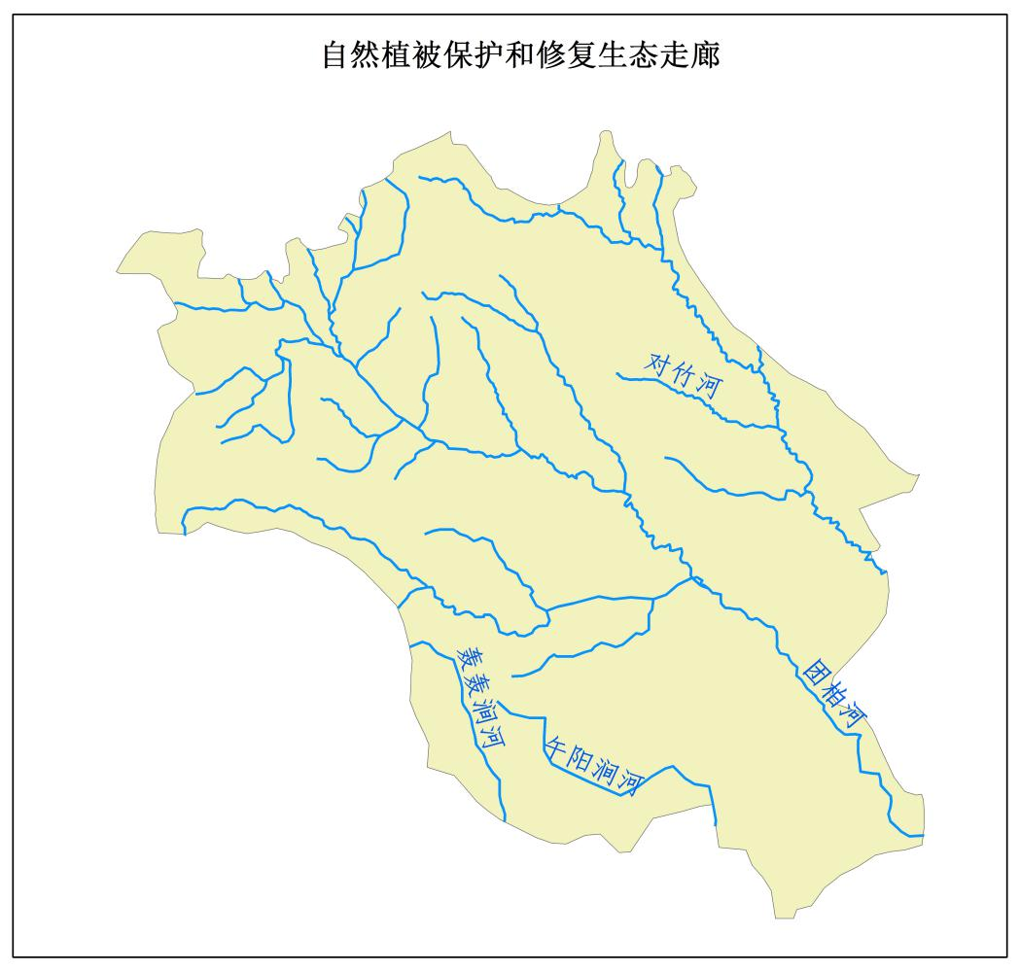
图5-1 自然植被保护和修复生态走廊
打造特色河道景观。基于县域特色打造河流生态绿径，以“生态与人文相结合”为主题，形成多样、开放的亲水空间，大力发展河道景观，设置运动休闲、观赏游憩、文化艺术展示等功能，高标准打造临河绿化带、健身休闲步道以及竹园景观带、临河观景台、休憩凉亭、林木景观带、花草景观带、文化艺术长廊、水中荷花等园林型风景，形成有功能、能休闲、厚文化、重绿色的河道绿径。
注重生态绿化修复。以改善生态条件为设计前提，合理增加绿化量，同时以当地资源为基础，丰富物种多样化，提高生态系统的抵抗力，减少大面积物种灾害发生率。绿化修复模式采用堤顶（乔灌草结合）+岸坡（固坡绿化，灌草花组合）+坡脚绿化（观赏草）+生态护岸绿化（扦插柳枝）的配置，实现从上到下的复层绿化形式。
专栏二：“四廊”植被保护和修复重点工程
一、淤地坝建设项目
1、淤地坝工程：建设大中小型淤地坝25座，建设时间为2021年-2025年。
2、塬面保护工程：2025年保护塬面面积15.92km²，。
3、坡改梯工程：完成坡改梯目标面积为25000亩，建设时间为2021年-2025年。
4、沟坝地工程：2025年完成治理沟坝地600亩。
二、河流生态修复工程
1、汾河流域汾西县生态修复项目：在县域范围汾河流域开展河道疏浚、新建堤防、平整滩地、生态绿化，建设时间为2022年-2025年。
2、汾西县加楼河、团柏河生态恢复治理工程项目：对加楼河和团柏河2条汾河一级支流开展全河段生态恢复治理，进行全河段入河排污口治理、河岸生态恢复治理、河段生态景区和湿地公园、沿河绿地景区建设，河道基流保障等，建设时间为2022年-2025年。
三、河道治理工程
1、佃坪河河道治理工程：开展佃坪河河道综合治理，建设时间为2022年-2025年。
2、对竹河师家沟段河道治理工程：主要对对竹河师家沟段河道进行治理，治理规模为4km，建设时间为2022年-2025年。
3、团柏河勍香段河道治理工程：对团柏河勍香段河道河道疏浚、新建堤防、平整滩地、生态绿化，建设时间为2021年-2023年。

“三区”：中部林场区、中部低山丘陵区、梁状黄土丘陵区
以统一的国土空间规划和空间用途管制为基础，统筹山水林田湖草生态系统保护和综合治理，按照“需要什么，建设什么”的原则，在中部林场区（要家岭林场区、勍香镇林场区、对竹镇林场区三大林区）、中部低山丘陵区、梁状黄土丘陵区，采取增绿扩量、森林治理精准提升、生态修复、沿线城镇村庄绿化美化等措施，促进三区生态环境大幅提升：
沿线城镇村庄绿化美化。针对可建区域内沿线城镇村庄，结合乡村振兴战略、农村人居环境综合治理等，实施城镇村庄绿化、庭院美化、污水生态净化等工程。加快建设“示范村”。在现有山西省第二批旅游扶贫示范村：汾西县对竹镇刘家庄村、僧念镇师家沟村；山西省善治示范村：佃坪乡圪台头村、永安镇后加楼村的基础上，积极申请国家、省级、市生态文明乡镇村、旅游示范村、文明村。
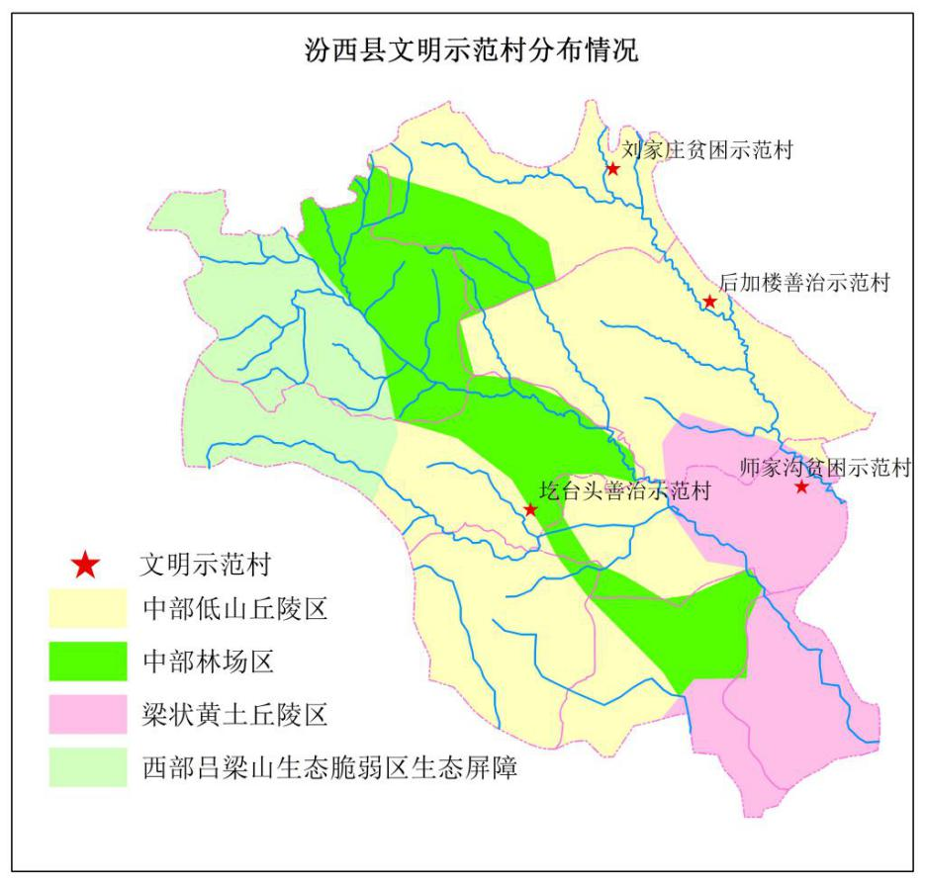
勍香镇
和平镇
团柏乡
永安镇
对竹镇
佃坪乡
僧念镇
图5-2 汾西县现有文明示范村分布情况
增绿扩量。针对三大林区系统可建区域内存在的宜林荒山荒地和坡耕地，按照宜乔则乔、宜灌则灌、宜草则草原则，通过实施人工造林、退耕还林还草等措施进行增绿扩量，做到应绿尽绿，扩大生态容量，确保生态景观完整。讲究“节奏”与“韵律”，构建丰富多彩的绿化效果，突破“一条路两行树”的传统呆板模式，大力引种具有美化、经济、高效、适用等多用途、多目标、多功能的树种绿化模式。
精准提升森林质量。针对三大林区系统可建区域内存在的林分树种单一、结构不合理、生态功能低下、景观质量不高等短板，根据各林区顶级群落、先锋群落、耐旱耐贫瘠群落结构，结合不同立地条件，实施森林质量精准提升，恢复和提升生态防护功能，构建结构稳定、生态功能完善、景观效果优越、生物多样性丰富的森林生态环境，打造人与自然和谐共生、景观优美的靓丽景观。
生态修复。针对林区系统内严重影响生态环境与景观的高陡边坡、采石（砂）场、堆积地、废弃工矿地以及排污纳污等区域进行科学治理，着力修复生态环境。
加快公路两侧休闲农业开发。打造农业生产休闲、采摘体验区，引导附近村民和各类投资主体从事发展休闲农业经营项目，大力发展各类果树种植，推进区域经济发展。
合理开展生态旅游。对三大林区系统进行全方位大整治，墙体立面清洗喷涂真实漆，村内保护标语、宣传画挂满墙，安装多个大型公益广告牌，垃圾不落地，垃圾车定时收集，保持常态化。当发现生态旅游过程中对当地生态环境造成了较大影响时，应通过限制游客数量等方式进行调整，必要时要强制关闭景区，保证生态保护质量。
专栏三：“三区”水土保持治理重点工程
一、造林生态保护工程
1、灌木林改造项目：加大对灌木林的建设力度，通过割灌造林的方式，在汾西县全县范围内灌木林改造15000亩，建设时间为2022年-2025年。
2、僧念镇国土绿化项目：加大力度开展僧念镇国土绿化工程，建设时间为2022年-2025年。
二、城乡基础设施建设工程
1、城郊森林公园项目：在汾西县城郊森林公园增加景观林种植与绿化面积，增设步道、凉亭等基础设施，建设时间为2022年-2025年。
2、村庄绿化项目：在汾西县大力开展绿化工作，增加进出村道路、闲散空地绿化植被覆盖度，建设时间为2022年-2025年。

6 统筹水资源、水生态、水环境，全面推进生态保护与修复
聚焦“水量丰起来、水质好起来、风光美起来”三大目标与“水利、生态、景观”三大功能，把生态修复作为水域治理的出发点和落脚点，突出抓好水源涵养、植被恢复、水质净化，全力以赴推进水生态修复和水环境治理。
汾西县4条汾河一级支流均属于季节性河流，水量极不稳定，少雨季节频繁断流的现象时有发生。在洪水期容易发生洪涝灾害，枯水期容易加剧水体污染，修建水利工程、调节流量的季节变化，是保护环境、保证人们生产和生活用水的必要措施。“十四五”期间水利发展规划包括水资源开发利用、民生水利、防洪抗旱减灾、水土保持、水资源节约保护等。规划实施后，可提高水资源合理配置能力，增加民生水利工程效益，提高防洪减灾能力，水土流失得到有效遏制，生态环境明显改善，水体功能显著提高，进一步促进经济社会全面发展。

“三线一单”水环境质量综合整治目标
汾西县属吕梁山东南麓，黄土堆积深厚，地表切割破碎，水土流失十分严重，是黄河中游干流水土流失控制的核心区域，黄土高原水土流失治理的重点区域。区域内富含煤炭、铝土矿等矿产资源，开发活动剧烈，需对各类开发活动尤其是能源和矿产资源开发及建设进行严格监管，加大矿山环境整治修复力度，最大限度地维护生态系统的稳定性和完整性。
为衔接美丽中国建设要求，落实黄河流域生态环境保护和高质量发展战略和省委省政府“两山七河一流域”生态环境保护要求，以改善汾西县水环境质量为核心，在水资源分区基础上，结合山西省行政区划和地表水环境功能区划，以“十三五”期间地表水国控、省控、市控断面和“十四五”国控断面为节点，细化控制单元，分析测算水环境承载能力和水质改善潜力，研究提出2020年、2025年、2035年水生态环境保护目标，明确允许排放量指标和空间管控要求。为实现汾西县水环境质量逐步改善，水生态功能逐步恢复，实施水环境精细化、差异化管控提供技术支撑。
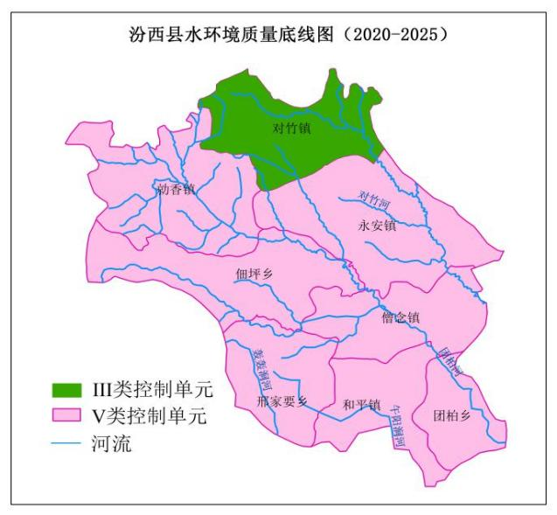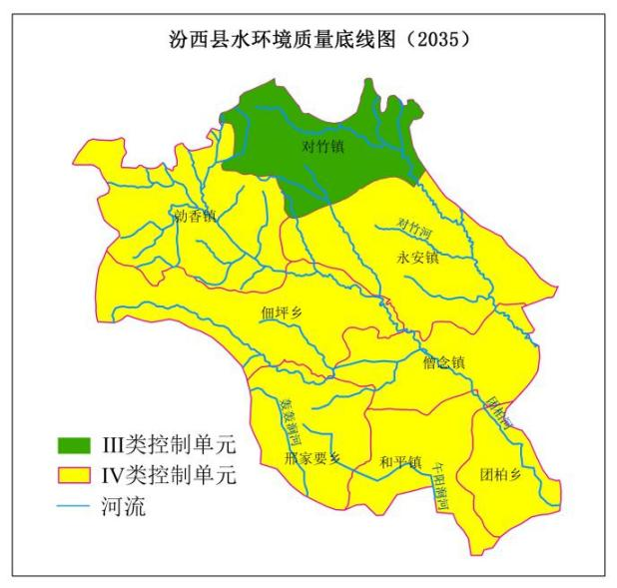
图6-1 水环境质量底线（2020-2025年）
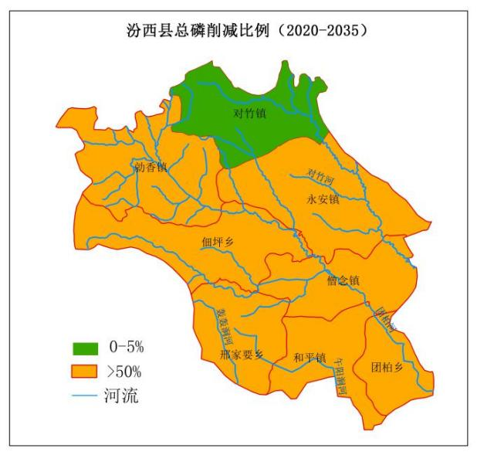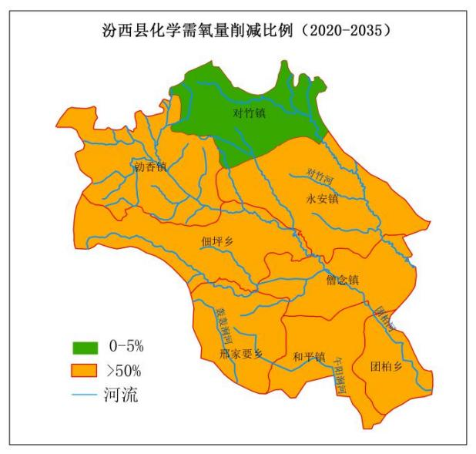
图6-2 汾西县化学需氧量、总磷削减比例图（2020-2025年）

实施生态补水工程，确保四河水生态改善
（一）实施引黄工程
紧紧围绕大水网涉临及配套工程、汾河流域生态治理与修复、农业节水、饮水安全、水土保持等重大问题，多方筹措资金，因地制宜，继续分批、分期建设引黄灌溉工程，建设具有引水、沉沙、输水、蓄水、净水、配水等功能的完整配套水利设施，解决沿岸群众用水困难问题，有效补偿地下水，促进生态平衡。新建输水线、调蓄水库以及大小扬水站工程，解决汾西工农业和生态用水的短缺问题。以提、引黄河水为主，结合水资源的开发利用，逐步完善城乡水资源供给保障体系，建设一批新型山区节水灌区；以小流域为单元，开展多层次、立体式的水土流失综合治理，建设以坡改梯、淤地坝除险加固为核心的拦沙减沙防洪体系，不断推进水土保持生态工程建设。
（二）淤地坝系建设工程
沿团柏河、对竹河、午阳涧河、轰轰涧河主要河流，新建坝系工程。基本形成覆盖沿黄板块，以淤地坝系工程为主的治沟骨干工程防御体系，进一步提高拦蓄泥沙能力，有效调节黄河汾西段水沙关系，改善局地生态环境。
（三）闸坝生态调度工程
实施县域小水网建设工程和水库联接线工程，科学调配和使用引黄水量。统计水库、闸、坝水量，掌握其季节性变动规律，结合区域用水规律，对水库、闸、坝水量实施多目标联合调度，统筹水资源利用，尤其要严格控制区域取用水总量。

创建节水型社会，减少水资源浪费
（一）构建农业节水体系
优化配置农业用水。通过建设骨干水源工程和实施区域水资源配置工程优化用水结构，缓解重点农业生产区的用水压力。利用天然降水，合理配置地表水和地下水，重视利用非常规水源。在渠灌区实行蓄水、引水、提水相结合；在井渠结合灌区实行地表水和地下水联合调度；在井灌区严格控制地下水开采；在不具备常规灌溉条件的地区，利用当地水窖、水池、塘坝等多种手段集蓄雨水，解决抗旱播种和保苗用水。
调整农业生产和用水结构。根据水资源承载能力和自然、经济、社会条件，优化配置水、土、光、热、种质等资源，合理调整农业生产布局、农作物种植结构以及农、林、牧、渔业用水结构。在水资源短缺镇村严格限制种植高耗水农作物，鼓励种植耗水少、附加值高的农作物。在规划建设商品粮、棉、油、菜等基地时，要充分考虑当地水资源条件，避免加剧用水供需矛盾。积极发展林果业和养殖业节水。
完善农业节水工程措施。优先推进粮食主产区、严重缺水和生态环境脆弱地区节水灌溉发展。除有回灌补源要求的渠段以外，对渠道要进行防渗处理。要平整土地，合理调整沟畦规格，推广抗旱作水种和移动式软管灌溉等地面灌水技术，提高田间灌溉水利用率。在井灌区和有条件的渠灌区，大力推广管道输水灌溉。在水资源短缺、经济作物种植和农业规模化经营等地区，积极推广喷灌、微灌、膜下滴灌等高效节水灌溉和水肥一体化技术。因地制宜实施坡耕地综合治理、雨水集蓄利用等措施。大力推广深松整地、中耕除草、镇压耙耱、覆盖保墒、增施有机肥以及合理施用生物抗旱剂、土壤保水剂等技术，提高土壤吸纳和保持水分的能力。在干旱和易发生水土流失地区，加快推广保护性耕作技术。
健全农业节水管理措施。加强水资源统一管理，强化农业用水管理和监督，严格控制农业用水量，合理确定灌溉用水定额。明确农业节水工程设施管护主体，落实管护责任。完善农业用水计量设施，加强水费计收与使用管理。完善农业节水社会化服务体系，加强技术指导和示范培训。积极推行农业节水信息化，有条件的灌区要实行灌溉用水自动化、数字化管理。加强技术监督，规范节水材料和设备市场。
（二）推进工业节水
贯彻落实水污染防治法和水十条，实行最严格水资源制度，抓好工业节水，加强工业节水技术、工艺和设备推广，淘汰高耗能和高耗水设备。
开展工业企业水效领跑者引领行动。综合考虑企业的取水量、节水潜力、技术发展趋势以及用水统计、计量、标准等情况，从火电、石化、化工等行业中，选择技术水平先进、用水效率领先的企业实施水效领跑者引领行动。推动水效领跑者引领行动在工业用水领域全面展开，通过定期滚动遴选出用水效率处于领先水平的企业，树立标杆，发挥示范效应，同时建立标准引导，建立促进水效持续提升的长效机制。
加强重点行业取水定额管理。严格执行取水定额国家标准，强化高耗水行业企业生产过程和工序用水管理，加大已发布取水定额国家标准实施监察力度，对不符合标准要求的企业，限期整改。加快完善取水定额标准体系建设，尽快出台其他高用水行业的取水定额标准，并结合行业发展情况对已发布的取水定额国家标准进行及时修订。水资源紧缺和供需矛盾突出的地区，尤其要加大工作力度，结合实际情况，制定更为严格的取水定额标准，开展工业节水专项行动，采取更严格的措施，切实抓好工业节水工作。
培育壮大工业节水产业。培育壮大涵盖节水工艺设计、技术开发、装备制造、产品推广、咨询服务、工程承包和委托运营等一系列活动的工业节水产业。优先扶持节水装备制造业发展，鼓励企业规模化生产专用节水装备和材料。支持拥有核心技术、规范化服务的节水技术服务公司与第三方环境治理公司整合资源，规模化推进节水治污技术改造，推广合同节水管理、委托营运等专业化模式。
加快示范企业建设。淘汰耗水量大、技术落后的生产工艺和设备，开展节水诊断，进行水平衡测试、用水效率评估，推行循环用水及非常规水源利用，鼓励电力、钢铁、化工、食品发酵等高耗水企业废水深度处理后回用，推行技改示范企业建设，特别是炼焦等高耗水行业，要加大企业节水设备投入和科技创新方面的扶持，指导企业健全完善取用水台账。
（三）践行生活节水
加深对水资源使用现状的了解，正当使用水资源，从个人意识到行为践行生活节水。
建立宣传教育联动机制。普及生态知识，培育绿色环保的社会风尚，弘扬生态文明价值理念，建立生态道德规范，健全生态文明宣传网络，加强生态文明宣传，普及生态文明法律法规。拓宽生态文明宣传渠道，加快推动公众信息网站、政务微博、政务微信等新媒体运用，加强生态文明建设网络舆情引导和管控。开展生态文明主题培训、宣传教育活动和公益活动。开展生态文明进社区、进家庭等活动，引导城乡居民形成勤俭节约、绿色低碳、文明健康的生活方式。
推进开展创建节约型机关。健全节约能源资源管理制度，明确负责节约能源资源工作的管理机构和工作职责，设置能源资源管理岗位；强化水耗等目标管理，完成上级主管部门下达的能源资源消耗年度考核指标；实行资源消耗分户、分区、分项计量，建立能源资源消费统计台账，做好分析和公示。
深入推进居民绿色消费。倡导居民优先购买使用节水器具等产出的绿色产品，减少家庭水资源消耗。主动践行绿色生活方式，节约用水，参与“绿色生活·最美家庭”“美丽家园”建设等主题活动。
加快水网改造。对现有农村供水设施及调蓄水构筑物进行改造或扩建，实施联村并网管网改造；严把工程质量关，有计划地新建及改造主干管网、水源地管网，入户管网，减少渗漏。
（四）完善区域再生水循环利用
分区实施再生水循环利用。县城利用分散和集中的雨水排水沟管网，拦蓄雨水，减少洪涝灾害并把雨水引入池塘、水库、湿地等，经过沉淀、净化后用于村居环境美化、绿化及灌溉，实现沟、库、渠、塘连通，水库存蓄的生态水循环利用模式；山区村镇可采取水窖+排水沟+沉淀+山塘的收集模式，利用林草、植被、梯田、沟壑和水池、水窖、塘坝等水土保持工程截蓄利用雨水；新建村镇、社区在做规划时，要提高排水标准，采取分流式排水，结合海绵城市理念，从雨水收集、水净化、水循环利用考虑，实现雨水的高效收集和开发利用，提高雨洪资源利用水平，解决资源短缺现状。

优化水网建设，推进污水治理
（一）推进城镇生活污水治理
推进污水处理设施提质改造，完善生活污水配套管网。完成汾西县生活污水处理厂新建、扩容、提质改造和保温提效工程建设，实现出水水质稳定达地表水Ⅴ类标准。建设和完善县、乡镇及周边生活污水管网，推进城镇合流制系统雨污分流改造进程。提高城市中水回用率。持续推进城市黑臭水体整治。采取控源截污、垃圾清理、清淤疏浚、生态修复等措施，加大对黑臭水体治理力度。
开展工业企业排水执法检查，强化工业集聚区污水集中处理。对所有工业企业水污染防治设施进行全面检查，开展提效改造，实现稳定达标。要求所有工业企业外排废水(矿井水除外)达相应功能区地表水质量标准，煤矿矿井水达地表水Ⅲ类标准。
（二）推进农业农村污染防治
因地制宜，分类治理。通过城镇带动乡村、乡镇带动农村、园区带动农村，推动城镇污水管道向周围村庄延伸覆盖。对于居住人口少、居住分散、地形条件复杂以及不宜进行污水收集的村庄，实行三格化粪池、净化沼气池以及小型净化槽等净化方式进行分散处理。综合考虑村庄地理布局和气候条件等，确保充分利用污水处理设施，选择技术成本小、能耗低等适合农村地区生活污水处理的方式和技术。
控制源头，减少排放。引导村民形成节水意识，养成自我约束习惯，改善居住环境。鼓励农村开展生活用水按照使用量进行收费，减少生活污水排放。鼓励农村生活污水治理，将厕所的黑水和其他清洁水类分开处理，将厕所排出的生活污水经过化粪池和净化沼气池处理后，成为有利的资源进行回收利用。其它生活污水处理后可检测其中的物质含量，确定无害后，将污水浇灌农田和林草。坚持当时产生、当时消耗的良好循环，形成生态农业发展链条。对无法回收利用的污水，采用先治理后排放的方式给予处理。建立畜禽粪污处理和资源化制度，全面治理养殖场粪污污染问题，杜绝畜禽污染物排入汾河流域，实现零排放。鼓励使用生物农药和有机肥（包括生物菌肥、控缓释肥等），控制化肥、农药使用量。
加强沿河农村生活污水处理，强化农灌退水管理。以汾河一级支流团柏河、对竹河、午阳涧河、轰轰涧河为重点，在河流堤外3千米范围内、常住人口2000人以上的农村区域，建设生活污水处理设施及配套管网，解决农村生活污水直排问题，确保2025年沿河主要农村无污水直排，强化汾河干流沿线退水管理，禁止田间灌溉退水入河，保障河道水生态环境质量。
（三）完善雨污分流改造
根据汾西县主城区的地形地质情况，在排水功能得到保证的情况下合理优化管网建设，分离污水管网和雨水管网，雨水经过分流后直接排入内河，经过自然沉淀后作为天然景观用水、喷洒道路的城市市政用水等。污水排入污水管网，通过污水处理厂处理，实现污水再生回用，提高污水处理率，避免污水对河道、地下水造成污染，改善城市水环境，降低污水处理成本。在雨污分流改造管网建成后，对开挖道路路面进行恢复，对绿化景观进行恢复。
（四）加强水环境管理
开展排污口整治“回头看”。每年开展一次排污口整治“回头看”专项行动，彻底解决遗留问题，确保沿河排污口无直排现象；强化排污口的审批和管理，建立沿河排污口监管的长效机制。严禁以各种名义侵占河道、围垦河湖、非法采砂，通过开展“清河专项行动”、“河道挖砂专项治理行动”和“涉河项目专项行动”，对非法侵占、乱占滥用等突出问题进行清理整治，恢复河流生态功能。
深化跨界断面监测考核。继续严格实行地表水跨界断面水质考核生态补偿机制，推进城镇污水处理厂第三方运营，理顺城镇污水处理厂体制机制，改进生活污水治理模式，充分发挥第三方运营专业化、产业化优势，全面改革城镇污水处理厂管理体系。
开展重点流域专项环保执法检查。在团柏河、对竹河、午阳涧河、轰轰涧河持续开展专项执法攻坚行动。对超标排放、偷排偷倒等违法排污企业，由生态环境部门责令改正或者限产、停产整治，同步启动违法企业环境信用失信联合惩戒，情节严重的，报经有批准权的人民政府批准，责令停业、关闭，并实施挂牌督办。对于不符合产业政策的煤焦油加工等小化工“散乱污”企业，由所在地县级人民政府负责取缔。对检查工作中发现的严重污染环境犯罪案件，开展生态环境、公安等部门联合执法。

地下水开采重点管控
1、在超采区要压减地下水开采量，引黄水和地表水覆盖区关闭供水井。
2、在地下水禁采区内，除应急供水外严禁开凿取水井。对已有取水井，要抓紧制定方案，限期关停。
3、在地下水限采区内，除应急供水和自来水管网尚未覆盖区域的生活用水井外，严禁开凿取水井，严禁新增地下水取水量。要采取有力措施使用替代水源、调整经济结构、强化节约用水，逐步减少地下水开采量，达到地下水采补平衡。
4、加强地下水监测和监督管理。实施地下水用水总量和地下水位双目标控制，保障区域地下水用水总量不突破控制目标、区域地下水位不因为人为过度开采造成持续下降，修复地下水环境，促进水资源可持续利用。
专栏四：统筹水资源、水环境、水生态重大工程
一、引黄工程
1、汾西县引黄配套水厂工程：建设水厂一座，建设时间为2021年-2023年。
2、引汾工程：2022年发展灌溉面积0.35万亩，
二、淤地坝系建设工程
1、柏乐水库工程：在柏乐水库建设大坝、出水建筑物和溢流坝段，总库容602万m³，建设时间为2021年-2022年。
2、申家庄水库工程：在申家庄水库建设大坝、供水放空洞、进水和出水设施，总库容221万m³，建设时间为2022年-2023年。
3、申家庄水库联接段及城市供水工程：铺设输水管路14km、隧洞4座以及其他附属工程，引水规模为2411万m³，建设时间为2020年-2023年。
4、北掌水库灌区工程：主要建设内容包括配套干管39.6km，支管97km，2000m³蓄水池3个，1000m³蓄水池3个，50m³蓄水池20个，建设时间为2020年-2022年。
5、北掌水库净化水厂工程：建设水厂一座，建设时间为2022年-2023年
三、农业节水工程
1、团柏乡河滩地灌溉项目：2022年完成灌溉面积2000亩。
2、汾西县县域小水网泵站、供水管线及灌区配套工程：铺设输水管路3km以及其他附属工程；配套泵站9座、泵流管线62.6km、重力流管线43.9km、事故调节池16座，建设时间为2022年-2025年。
3、园区水厂建设项目：在农业园区建设一座水厂，设计规模为3万m³/d，从北掌调蓄水库到起步区建设一条输水管线。在佃坪园区建设一座水厂，设计规模为3万m³/d，推进申家庄蓄水库到起步区输水管线的建设。在独堆园区建设一座水厂，设计规模为4万m³/d，推进北掌调蓄水库到起步区的输水管线建设。建设时间为2022年-2025年。
四、污水治理工程
1、汾西县污水处理厂中水回用（一期）项目：污水处理厂中水收集系统、提升泵站、管网、回用点蓄水池及相关配套分流系统。建设时间为2022年-2025年。
2、汾西县农村生活污水专项治理项目：采取分散式治理、集中式治理的方式，对全县农村生活污水进行全面治理，确保生活污水不乱排，全收集处置。建设时间为2021年-2025年。
3、行政村污水处理及配套管网建设项目：对团柏乡10个行政村开展小型污水处理及配套管网建设，建设时间为2022年-2025年。总投资：15000万元。
4、汾西县污水处理厂中水回用项目：在僧念镇开展污水处理厂中水回用工程，建设时间为2021年-2025年。
5、园区污水处理厂建设项目：在农业园区建设一座污水处理厂，设计能力为0.15万m³/d，在独堆建设一座污水处理厂，设计能力为0.25万m³/d，在佃坪园区建设一座污水处理厂，设计能力为0.15万m³/d，采用二级生化处理，配套中水回用设施，建设时间为2022年-2025年。
6、建制镇生活污水处理设施建设项目：僧念镇新建100m³/d污水处理站1座，敷设污水管网11.48km；和平镇新建100m³/d污水处理站1座，泵站2座，敷设污水管网9.27km；勍香镇新建200m³/d污水处理站1座，敷设污水管网19.93km；对竹镇新建60m³/d污水处理站1座，敷设污水管网8.53km。建设时间为2021年-2022年。
7、县城周边污水治理（二期）项目：铺设污水管网长23公里，建设时间为2022年-2023年。
8、污水处理厂提标改造（二期）：在污水处理厂修建生化系统、中控系统、过滤间，建设时间为2021年-2022年。
7 产转能换，建立常年“天蓝”大气环境治理体系
进一步巩固和提升《打赢蓝天保卫战三年行动计划》以及近年来秋冬季攻坚行动取得的成果。持续抓好大气污染防治，调整工业企业布局、加快超低排放改造、散乱污整治，加强散煤清洁化替代，推动运输结构绿色化，加强扬尘管控治理，确保环境空气质量持续改善。

全面加强综合治理，减少污染物排放
（一）有序实施行业超低排放整体改造
县区所有锅炉按照《锅炉大气污染物排放标准》（DB14/1929-2019）进行改造，推进在用燃煤锅炉超低排放改造，满足超低排放要求。
建材行业参照《建材工业大气污染物排放标准》（DB37/2373-2018）进行改造，水泥、石灰、非金属矿的矿山开采后的运输，以及所有建材行业大宗物料产品运输应达到超低排放要求。
（二）持续推进工业炉窑转型升级
到2025年，全面取缔燃煤热风炉，全面淘汰热电联产供热管网覆盖范围内的燃煤加热、烘干炉（窑）。全面淘汰有色行业燃煤干燥窑、燃煤反射炉、以煤为燃料的熔铅锅和电铅锅。严格落实物料转运、物料堆场、生产工艺、厂区环境等环节的无组织排放精准管控要求，建材等重点行业企业易产尘点安装高清视频监控设施，鼓励建设工业企业搭建扬尘无组织管控平台。
加强氨排放管控，采用SCR和SNCR工艺的脱硝设施全部安装氨逃逸监控仪表，氨逃逸指标分别控制在2.5mg/m³、8mg/m³以内。暂未制订行业排放标准的工业炉窑治理改造，暂按《山西省工业炉窑大气污染物排放标准》（征询意见稿）规定的掺风系数或过量空气系数折算，颗粒物、二氧化硫、氮氧化物排放限值分别不高于30、200、300mg/m³执行，达不到标准要求的停产整治。
（三）全面展开VOCs综合治理
全面展开VOCs综合治理，更新完善VOCs排放重点监管企业名单，开展涉VOCs排放工业企业综合治理情况评估，对照标准实施全行业、全过程、全指标整治。规范化执行泄漏与检测（LDAR）工作，按要求完成重点行业VOCs综合治理现状评估。
坚持全过程精细化管理，深入实施《“十三五”挥发性有机物污染防治工作方案》、《重点行业挥发性有机物综合治理方案》，严格落实《挥发性有机物无组织排放控制标准》（GB37822-2019），按照“源头-过程-末端”治理模式进行全流程控制，大力推进低（无）VOCs原辅材料生产和替代，强化精细化管理，聚焦治污设施“三率”，提升综合治理效率，提高企业综合效益。强化餐饮服务企业油烟排放整治，禁止在县域范围内建成区进行露天烧烤、所有餐饮服务经营场所和新（改、扩）建有油烟产生的餐饮项目，安装油烟净化设施并达到排放标准。
（四）强化工业企业环境监管
严格排污许可管理。完成国家、省下达的排污许可证核发任务，并将错峰减排量纳入排污许可内容，严格污染物总量控制。持续对固定污染源排污许可进行清理整顿，按照《固定污染源排污许可分类管理名录》，完成所有行业排污许可证的核发和登记工作，实现固定污染源排污许可全覆盖。持续推进工业污染源全面达标排放，将烟气在线监测数据作为执法依据，加大超标处罚和联合惩戒力度。重点排污单位应按相关规定及时公布自行监测和污染排放数据、污染治理措施、重污染天气应对、环保违法处罚及整改等信息。已核发排污许可证的企业应按要求及时公布执行报告。机动车和非道路移动机械生产、进口企业依法向社会公开排放检验、污染控制技术等环保信息。

持续调整产业结构和能源结构，减少化石燃料消耗
（一）科学优化产业结构和空间布局
持续推进产业结构调整，优化空间布局，以大气环境质量达标倒逼产业转型。加大落后产能淘汰和压减力度，推进煤炭开采等行业产能的整合和淘汰；推进重点行业绿色转型，加快工业绿色发展，发展壮大生物医药、节能环保与新材料、高新技术等新兴产业；以煤化工、加工制造生产等数量多、污染重的传统制造业集群和工业园区为重点，以“淘汰低端、提升中端、发展高端”为原则，加快产业集群和园区升级改造；坚持推进产业布局优化调整；按照已出台的行业产业结构调整、高质量发展等方案要求，全面完成压减过剩产能和淘汰落后产能既定任务目标。
（二）坚持煤炭总量控制与源头控制
保持全县煤炭消费总量负增长，非电用煤量大幅减少。在做好电力、热力衔接基础上，完成30万千瓦以下燃煤机组淘汰任务，关停整合30万千瓦及以上燃煤供热机组供热半径15km范围内燃煤锅炉和不达标小热电机组。对高耗能产业和产能过剩行业实行能源消费总量控制约束，对其他产业按先进能效标准实行能耗强度约束。抓紧推进年度综合能耗5000吨标煤以上重点用能单位能耗在线监测接入端系统的建设，全面覆盖煤、电、油、气（汽）全部用能品种，实现在线采集监测。到2030年，煤炭在一次能源消费中比例继续下降到75%以下，可再生能源占全市能源消费总量的比重达到12%以上。

打造资源节约、环境友好的绿色交通体系
（一）建设绿色交通基础设施
将生态保护、绿色发展理念贯穿交通基础设施规划、建设、运营和养护全过程，建设绿色交通、美丽交通，实现交通与自然的和谐共生。优化交通基础设施空间布局。坚持综合运输通道内基础设施一体化规划建设，提高土地资源集约利用水平。加强交通网规划和国土空间规划的衔接，合理保护和预留通道内长远发展线位资源，减少通道内各类线路交织，避免排他性项目出现，减少矿产等资源压覆，实现交通空间资源严格管控和高效利用。加强路域环境综合整治，实施交通廊道绿化行动和生态化建设行动，开展“人说山西好风光，最美风光在路上”创建活动。
（二）建设绿色运输服务体系
提高运输服务绿色发展水平。大力推广应用新能源、清洁能源交通运输载运工具，推动城市公共交通工具和城市物流配送车辆实现电动化、新能源化和清洁化。加速淘汰高耗低效交通装备。鼓励在公路沿线建设清洁能源加注站。开展绿色出行行动，倡导绿色低碳出行理念。推进邮件快件包装绿色化、减量化和循环利用。建设绿色末端设施、绿色分拨中心。
（三）加快机动车结构升级，推广使用新能源汽车
2023年底前，县城公交车、出租车、环卫车全部更换为新能源汽车；加快推进城市建成区新增和更新的邮政、轻型物流配送车辆使用新能源或清洁能源汽车，降低机动车使用强度。城市建成区新增的公交、出租、环卫等车辆，全部采用新能源车。狠抓柴油货车污染管控。要严格重型柴油车、散装物料货车禁限行管控措施，完成国家下达的国三及以下排放标准营运中型和重型柴油货车淘汰任务。大力推广新能源汽车，充分利用国家新能源汽车购置补贴和免征车辆购置税政策，将新能源车充电桩建设列为新基建之一。严格落实机动车强制报废标准，推进国四及以下排放标准营运柴油货车提前淘汰更新，加快淘汰采用稀薄燃烧技术和“油改气”的老旧燃气车辆。全面实施机动车国六排放标准，推广使用达到国六排放标准的燃气车辆，加快淘汰采用稀薄燃烧技术或“油改气”的老旧燃气车辆。构建机动车超标排放信息数据库，溯源超标排放机动车生产和进口企业、注册登记地、排放检验机构、维修单位、运输企业等，实现全链条监管。
（四）强化油品质量监管
全面供应符合国六标准的车用汽柴油，禁止销售普通柴油和低于国六标准的车用汽柴油。持续开展生产和流通领域车用油品质量抽检，加油站车用汽柴油全年抽检覆盖率力争达到30%以上。禁止调和油组分以化工原料名义出售，严禁运输企业储存使用非标车用油品。加强对油品制售企业质量监督管理，持续开展生产和流通领域车用油品质量抽检，其中对油库（含企业自备油库）抽查比例每月不少于30%，实现年度全覆盖。持续严厉打击黑加油站点，重点依法查处流动加油车售油违法违规行为。开展打击黑加油站点专项行动，对黑加油站予以查处取缔，防止死灰复燃。
（五）强化非道路移动源污染防治
划定并公布禁止使用高排放非道路移动机械区域。严格落实高排放非道路移动机械管控要求，完善全市非道路移动机械数据库，进入城市建成区内作业的工程机械，必须安装精准定位系统和实时排放监控装置，并与生态环境部门联网。建立生态环境、城市管理、交通运输、公安交警等部门联合执法机制，对违规进入高排放控制区或冒黑烟等超标排放的非道路移动机械依法实施处罚，消除冒黑烟现象。完成非道路移动机械摸底调查和编码登记。严禁在高排放非道路移动机械禁用区使用不符合国冢排放要求的非道路移动机械和油品。监督抽测非道路移动机械。
加强交通污染防治。严格执行国家和省污染物控制标准及排放要求，统筹油、路、车治理，打好柴油货车污染防治攻坚战。严格执行在用汽车排放检测与强制维护制度，强化柴油货车为重点的汽车尾气排放治理；严格油品质量监管，逐步提高油品市场准入门槛；加强散装货物运输车辆抛洒与公路扬尘治理，降低大气污染。

加强大气质量监测管理
（一）强化扬尘精细化管理
对施工扬尘进行精细化管理，因地制宜稳步发展装配式建筑。严格落实扬尘控制责任制度和“六个百分之百”要求，安装在线监测和视频监控，实现施工工地重点环节和部位的精细化管理。加强扬尘在线监测数据的应用，持续推进“阳光施工”“阳光运输”，减少夜间施工和运输。落实清扫责任，提升城市扬尘精细化管理水平。持续开展城市大清洗，进一步提高道路机械化清扫率。2025年底前，县城建成区道路机械化清扫率达到80%以上。严格渣土运输车辆规范化管理，现有渣土运输车辆全部采用“全密闭”“全定位”“全监控”的新型环保渣土车，符合环保尾气排放标准并取得《渣土运输许可证》，需通行限行区域的车辆需取得《限行道路通行证》，按照规定线路行驶，在指定场所倾倒。
（二）推进城市建筑节能改造
结合城镇棚户区改造、老城改造、农村危房改造、抗震加固改造等工作，以围护结构、供热计量和管网热平衡改造为重点，全面组织开展建筑节能改造，注重连片推进。推行节能低碳管理。加强公共建筑及大型建筑能耗监测统计。建立新建建筑全寿命期节能管理机制，提高建筑节能标准。开展低碳建筑示范。以政府机关、大型公共建筑和保障性住房为重点，开展低碳技术应用试点示范，推进绿色建筑、低碳建筑试点示范工作。
（三）推进大气中氨排放治理
到2025年，化肥农药使用量实现零增长。加快绿色溶剂替代，推广水基化、无尘化、控制释放等剂型农药，减少使用过程中的挥发性有机污染物排放。推进畜禽养殖规模化、标准化、资源化发展。鼓励农村地区实施规模化畜禽养殖，开展密闭负压养殖试点，建设符合区域特点、养殖规模和防治要求的氨排放净化装置。畜禽粪污综合利用率达到75%以上，规模养殖场粪污处理设施装备配套达到95%以上。开展“种养一体”试点项目，根据种植业规模和土壤环境容量确定养殖规模，实现养殖业废弃物就地处理利用，改良土壤结构，降低大气氨排放，促进农业生产和畜禽养殖废物利用良性循环。
（四）严控秸秆焚烧
坚持疏堵结合，因地制宜大力推进秸秆综合利用。到2025年秸秆综合利用率达到95%以上。加强秸秆禁烧管控，强化县、乡（镇）二级政府秸秆禁烧的主体责任，建立以村为单位的网格化监管制度，并将秸秆禁烧纳入森林防火体系。积极应用科技手段，推进建设秸秆焚烧火点监测监控系统，提高秸秆焚烧点监测的效率和水平。充分利用卫星遥感、远程视频监控等科技手段，发挥网格化监管力量，加强露天焚烧秸杆执法巡查检查。

大力实施植树造林，增强自然净化能力
（一）加大两山“适林尽植”
继续加大力度实施退耕还林工程、三北防护林工程、京津风沙源治理工程等。运用市场机制，鼓励工商资本和种养大户承包开发。不断提高森林覆盖率，增加森林面积。“绿”“富”结合，形成一批规模大、效益高、品牌亮的特色果品产业带。“两山”森林生态修复工程实施要苗木和预整地先行一步，以当地农民为实施主体，将坡耕地、低产地、轮作地、弃耕地、撂荒地全部纳入退耕还林范围。
（二）扩展城区绿化带建设
合理确定城市绿地结构布局，并细化城市各类用地的绿化指标线，严格要求各个用地者进行建设时保留足够的绿地、栽植树木花草，对各个用地项目的绿化情况进行监督检查。转变工作思路，拓宽绿地渠道，对行政事业单位的绿地进行改革，根据不同情况进行拆墙复绿、拆墙透绿工作，扩大城市绿地覆盖率。结合城市规划，拆违建绿、破硬建绿，对违章建筑、危旧房屋和硬化地面拆除破碎，进行绿化覆盖。继续开展城区绿化环境集中整治行动，对全城区存在的星星点点裸露白茬地、绿化带和行道树木进行查漏补缺，见缝插针，及时修复，并对道路上的树木定期养护管理。
（三）推广厂区园林化发展
因地制宜，适地适树，优先选用乡土树种和经过驯化树种，筛选外来树种，合理配置，增加厂区绿化植物多样性，提高绿地的利用率，增加绿视率，增加立体绿化。厂区环境园林设计的整体性表现在厂区内部的设计应与城市相一致。根据对汾西县现有环境设计的考察，针对细节部分做出适合的方案，应突破传统的设计理念，确保企业与城市密切发展。确保工业厂区环境园林总体设计的整体性。考虑企业自身所处的地理位置以及同周边环境的联系，充分利用现成要素，在此基础上进行园林设计，合理构建分区，丰富工业旅游的园林观赏。将“以人为本”作为设计基础，注重设计的重心和价值同人相连，尊重人与自然之间的和谐相处。
（四）鼓励新建小区园林化
新建小区园林绿化除了按当代园林建设的观点和标准规划设计外，还要根据自身特点结合绿色植物对环境的要求，针对性地选择抗污染性强的绿化植物，配置种植园林绿化植物，建设足够的绿化防护带，营造自然和谐的工作生活环境。注重协调好规划、建筑和园林的关系。确保居住区绿地规划与居住区总体规划同步进行，小区的设计和建设注重功效和美学，考虑时间与空间、文化与经济等多重层面的内容。在景观效果实现上结合人文内涵，创造充满大自然情趣的生活游憩空间，充分考虑住户要求，营造出令人赏心悦目、人与自然和谐共生的良好生态环境

“三线一单”大气环境质量综合整治目标
1、大气环境质量底线目标
汾西县是“蓝天保卫战”的重点区域。根据《山西省“三线一单”》对大气环境质量综合整治的目标要求，进一步巩固和提升《打赢蓝天保卫战三年行动计划》以及过去秋冬季攻坚行动取得的成果。
基于汾西县2019年PM_{2.5}年均浓度值及大气污染防治工作基础，按照“环境质量只能更好、不能变坏”，“污染越重、削减比例越高的梯级削减”的原则确定我县2020~2035年空气质量目标。
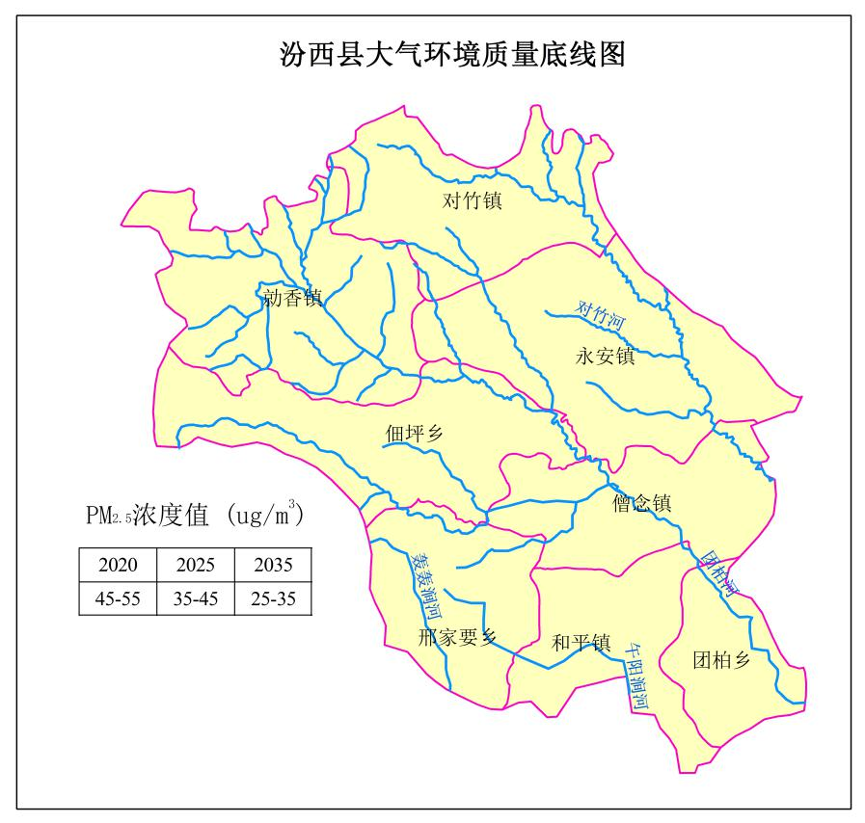
图7-1 汾西县大气环境质量底线图（2020-2035年）
2、大气污染物减排目标
2020年SO₂需削减5%-10%，NOx需维持现有水平，一次颗粒物削减5-10%，PM_{2.5}浓度下降到45-55ug/m³。2025年SO₂需削减15%~20%，NOx浓度继续维持现有水平，一次颗粒物削减25-30%，PM_{2.5}浓度下降到35-45ug/m³。2035年SO₂需削减30%~40%，NOx浓度与2019年现状持平，PM_{2.5}浓度下降到25-35ug/m³。（图5-2、5-3）
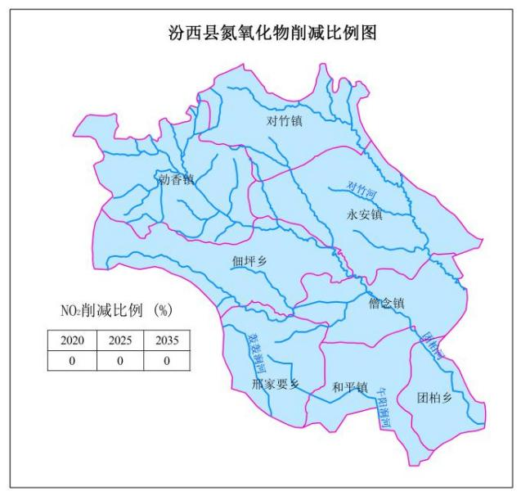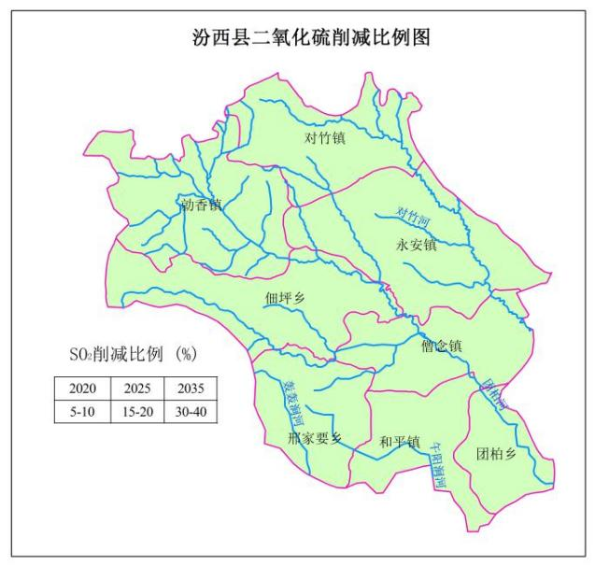
图7-2 汾西县氮氧化物、二氧化硫削减比例（2020-2035年）
专栏五：大气环境质量改善类大工程
一、大气环境综合治理工程
1、临汾市生态环境局汾西分局空气质量网格化监管平台项目：大力推进建设空气质量网格化监管平台、数据传输专用网络、相关配套网络交换设备，终端数据采集设备，软件等。建设时间为2021年-2023年。
二、油气基础设施建设工程
1、城乡加油站项目：城乡加油站布局6个，其中乡镇3个，县城1个，省国道2个，年供油能力达到150吨，建设时间为2022年-2024年。
2、汾西-蒲县（沟通西一线90#阀宣）输气管道项目：铺设D711管道73千米，建设时间为2022年-2025年。
三、清洁能源利用替代工程
1、汾西县200WM太阳能碟式光热电站项目：发电厂总装机容量200WM，由碟式镜场集热系统、储热系统、发电机组、电力电气系统、综合自动化系统及辅助系统组成；春夏秋季最大发电输出能力2万千瓦时，八个月累计发电量11680万千瓦，冬季四个月完成2400万平米供暖的基础上累计发电量4000万千瓦，全年累计发电总量15680万千瓦，建设时间为2022年-2024年。
2、光伏发电项目：其中340MW光伏发电项目，建设340MW光伏厂区建设及升压站等附属配套设施；汾西县永安镇100MW光伏发电项目，建设装机容量100MW，占地3000余亩，建设三通一平工程，光伏支架及组件安装，输电线路安装，以及实施农光互补项目。建设时间为2021年-2025年。
四、清洁取暖工程
1、光伏取暖项目：建设太阳能光伏板、热能储存器等组件配套设施，建设时间为2021年-2025年。
8 山水互济，建立生态“土净”的土壤环境治理体系
全面推进山水林田湖统一保护，以保护和合理利用土地资源为主线，构建“生态修复、生态治理、生态保护”三道防线。持续开展重点行业企业用地土壤污染状况调查，加大煤矸石整治力度，规范危险污染物管理，确保土壤安全。实施耕地土壤环境治理保护重大工程，坚持强化土壤污染排查、溯源、管控和治理，为水土资源可持续利用、生态系统可持续维护和经济社会可持续发展提供支撑。

改善耕地土壤质量，提高粮食产量
（一）开展农用地土壤环境调查监测
开展农用地土壤退化和污染状况调查。组织或委托专业调查队伍，查明辖区内耕地土壤退化和污染的面积、分布及其对农产品产量和质量的影响，完善耕地土壤环境质量档案信息。建立定期调查制度，实现土壤环境数据的动态更新。
建立耕地土壤环境质量监测网络。实现土壤环境质量监测点全覆盖。重点监测土壤中镉、汞、砷、铅、铬等重金属污染物。
开展农用地土壤环境质量类别划分。在耕地土壤污染详查和监测基础上，依据《山西省农用地土壤环境质量类别划分方案》，将区域内耕地环境质量类别划分为重度污染区、中度污染区、轻度污染区、轻微污染和未污染区。
科学确定区域内耕地土壤污染的成因。在调查和监测的基础上，委托专业科研团队，对区域内农用地土壤污染物和污染程度做出精准测定，以便于精准施治。
（二）实施农用地分类管理，保障农业生产环境安全
优先保护未污染和轻微污染耕地。根据农业部制定的《永久基本农田划定工作方案》，依规将符合条件的优先保护类耕地纳入永久基本农田，从严管控非农建设占用永久基本农田。在优先保护类耕地集中区域严格控制新建钢铁、化工等行业企业，已建成的相关企业应当按照有关规定采取措施，防止对耕地造成污染；采取有效措施防止污染物随灌溉水进入优先耕地；督促农村土地流转受让方切实履行土壤保护的责任，避免因过度施肥、滥用农药等掠夺式生产造成土壤环境质量下降。因地制宜推行种养结合、秸秆还田、增施有机肥、少耕免耕等措施，提升耕地质量；优先发展绿色优质农产品。
安全利用中轻度污染耕地。科学评价和筛选区域内安全利用类耕地，根据本地实际出台“受污染耕地安全利用技术指南”，加强对县域安全利用类耕地的宏观技术指导。定期开展区域内产农产品质量检测，实施跟踪监测，根据治理效果及时优化调整治理措施。
严格管控重度污染耕地。依照《农产品质量安全法》和《农产品产地安全管理办法》，结合区域农产品品种特性和大气、土壤、水体等环境状况，科学划定特定农产品禁止生产区。在耕地重度污染的区域，严禁种植超标食用农产品，及时采取农作物种植结构调整措施。实行耕地轮作休耕制度试点，出台轮作休耕方案，开展重金属污染耕地休耕试点。将严格管控类耕地纳入退耕还林还草实施范围，研究制定相关配套支持政策，保证退得出、稳得住，切实保障农民收益不降低。
（三）实施耕地土壤污染综合治理与修复，改善土壤环境质量
开展典型耕地污染治理修复技术应用试点。综合土壤污染类型、程度和区域代表性，在典型耕地污染区开展治理与修复技术应用试点工作，分类分批实施受污染土地治理与修复试点项目。根据试点情况，比选形成几个成本低、效果好、易推广的适用技术，在区域内推广应用。
建设耕地污染综合治理与修复示范区。以典型工矿企业周边农区、污水灌区、高集约化蔬菜水果基地土壤污染高风险地区为重点区域，针对典型作物和污染物，建设耕地污染综合治理与修复示范区，因地制宜选择外源污染隔离、灌溉水净化、低积累品种筛选应用、水肥调控、土壤调理、替代种植、秸秆回收利用等技术，综合施策，逐步实现农作物安全生产。
（四）推行农业清洁生产，提高农业发展质量效益
建设生态绿色小流域。“十四五”期间，实施农村污水治理，实现地表水源地一二级水源保护区污水全部达标排放，实现清水下山、净水入库。推进山区搬迁工程，加大政策集成力度，减少人类活动对于水源地的影响，将水库上游建成生态清洁小流域，实现源头保水。
严控农田灌溉水源污染。加强农田灌溉用水检测与净化治理，确保灌溉用水符合农田灌溉水质标准，严禁未经达标处理的工业和城市污水直接灌溉农田。对因长期使用污水灌溉导致土壤污染严重且农产品质量严重超标的，划定为特定农产品禁止生产区，开展休耕、种植结构调整、退耕还林还草等措施。
实施化肥农药零增长行动。加大测土配方施肥技术推广，开展化肥减量增效试点和果菜有机肥替代化肥试点。推行精准施药、病虫害统防统治和绿色防控，加强试点示范和补贴力度，在区域推广高效低毒低残留农药和大中型高效药械，加强科学施肥用药的技术指导和工作督查，严禁将城镇生活垃圾、污泥、工业废物直接用作肥料。努力实现农作物化肥、农药使用量实现负增长，力求2025年实现零增长，利用率提高到30%以上，测土配方施肥技术推广覆盖率达30%以上。加强农药包装废弃物回收处理。
强化废旧农膜和秸秆综合利用。推行地膜“以旧换新”机制，推广加厚地膜应用，开展可降解地膜示范应用；开展区域性回收利用示范，建立健全废弃农膜回收贮运和综合利用网络。到2025年，力争实现废弃农膜全面回收利用。大力开展秸秆还田与秸秆肥料化、饲料化、基料化、原料化和能源化利用，建立健全秸秆收储运体系，加快推进秸秆综合利用的规模化、产业化发展。
推进畜禽养殖污染防治。严格规范兽药、饲料添加剂的生产和使用，防止有害成分通过畜禽养殖废弃物还田对土壤造成污染。组织实施畜禽粪污综合利用政策试点，采取政府购买社会化服务，或者政府支持农业生产者购买社会化服务等方式，支持探索畜禽粪污有效储存、收运、处理、综合利用全产业链发展的有效模式。

积极推进矿山生态修复及绿色创建
（一）更新矿山地质环境数据
针对矿产资源集中开采区水土环境污染、含水层破坏、污染等开展新一轮调查评价，查明矿山地质环境问题及其成因类型和动态变化特征，分析采矿活动影响下的区域地质环境效应，评估地质灾害、水、土、生态环境风险，为进一步实施矿山地质环境保护与治理提供基础依据。
（二）掌握矿山地质环境动态变化
开展矿山地质环境监测。围绕着落实监测责任、实施监督管理、发布权威信息等方面建立健全矿山地质监测；选择工作基础好，监测条件成熟的矿区先行先试；汇总监测数据，建立矿山地质环境动态监测数据库。
实现地质环境监测全覆盖。2025年前，建立矿山地质环境监测体系，实现矿山地质环境动态监测全覆盖，建立矿山地质环境动态监管平台，全面掌握和监控矿山地质环境动态变化情况，直接服务国土空间生态修复。
（三）实现矿山地质环境根本好转
根据矿山地质环境调查和监测结果，编制矿山生态修复整改方案。明确治理工作重点。以重点治理区为起点，优先安排对人居安全和经济社会发展、生态环境影响大、危害重的区域部署开展矿山地质环境治理工程，加大关闭、废弃矿山地质环境治理力度，通过治理使之与周边环境协调，达到经济、社会和环境效益相统一。
（四）严格控制矿山地质环境新问题
坚持“源头预防、过程控制、损害赔偿、责任追究”的原则，提高矿产资源开发环境准入条件，加强矿产资源开发全程环境保护监督，在矿山勘探、设计、建设、生产、闭坑等阶段遵循创建“绿色矿山”的建设标准，实现开采方式科学化、采矿作业清洁化、矿区环境优良化。明确提出控制新矿山地质环境问题的约束指标，做到新建矿山达到绿色矿山建设标准才能准入。
（五）切实加强矿山地质生态修复
划定矿山地质环境保护区。结合汾西县现有状况，主要包括森林公园、旅游风景名胜区、城市饮用水源地、重大工程规划区、农田保护区、重要交通干道、河流湖泊直观可视范围内的区域，以及国家和地方政府规定不得开采矿产资源的其它地区。
设定矿山地质环境保护区准入门槛。落实生产矿山的地质环境保护责任，明确规划受保护矿区的准入门槛，从源头上加强保护。
（六）开展废弃矿山污染治理和生态修复试点示范
按照“谁破坏谁治理”“谁修复谁开发”的原则，盘活废弃和污染矿山自然资源，探索利用市场化方式推进矿山生态修复，鼓励民营企业参与并受益，“一矿一策”制定治理和修复方案，并开展开发和经营探索。统筹推进采煤沉陷区，历史遗留矿山综合治理，到2025年，废弃矿山和污染矿山生态修复完成80%以上，到2030年，修复的矿山50%可以产生经济效益。
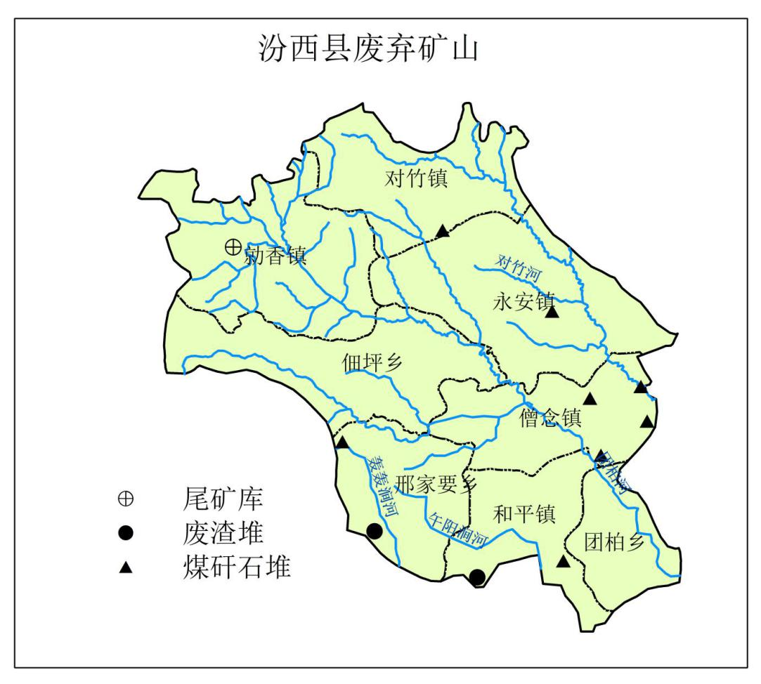
图8-1 汾西县废弃矿山分布图
注：来源于《汾西县矿山生态环境恢复治理实施方案》

统筹推进水土流失综合治理
（一）转变水土流失治理思路
调查监测区域内水土流失状况。逐步实现黄土残塬沟壑区、汾河两岸黄土丘陵阶地区水土流失监测全覆盖，摸清水土流失成因、发展趋势，制定预防和治理措施及技术手段。摸清历史遗留下来的不同类型的水土流失面积、不同流失强度的面积、危害程度及数量。利用遥感、无人机巡航、结合生态环境部门调查与实地勘察校核，并按一定比例尺地形图进行水土流失区域勾绘。对于重点水土流失区域采用遥感监测、无人机巡航、地面监测和调查监测相结合，定时定点进行准确监测。
逐年确定水土流失治理任务。根据调查和监测结果，逐年明确水土流失治理任务，包括治理区域，治理面积、治理措施和手段等。注重任务目标的现实可行性，同时结合水土保持的生态经济效益，进一步挖掘水土流失所能获得的直接和间接经济效益。
转变治理思路。按照预防为主的原则，加强重点区域水土保持违法案件的查处，将生态破坏计入产业成本，转型发展。对于历史遗留问题由谁破坏谁治理，转变为谁治理谁开发。
（二）实施小流域综合治理
以小流域为单元全面规划山、水、田、林、路综合治理。实现林、果、草、畜、牧合理配置，实施“果上山，粮入川”。坚持尊重生态保护与修复客观规律，以自然恢复为主，人工治理为辅，注重生物、农业、工程技术三大措施相结合。
坚持沟、坡、塬兼治。在塬面采取填沟固坡保塬措施，在沟道采取以淤地坝为主的沟道治理措施，增加耕地面积；在0-20°坡面实施坡改梯，发展特色产业，20°以上坡面坚持保护天然林草植被。
实施造林工程。在吕梁山大规模实施造林绿化建设，有计划､分步骤地实施荒山造林和封山育林建设，进一步在采煤沉陷区进行植被恢复，涵养水源，将造林与林果种植、材林基地建设、种苗基地建设、旅游开发等相结合，改善生态环境。
建立水土保持投入稳定增长机制，加大生态清洁小流域建设力度。创新投融资机制，鼓励和引导民间资本参与水土保持工程建设。
（三）有效遏制人为造成的水土流失
利用科技手段监测违法违规项目。利用卫星遥感影像，结合无人机、地面人员核查，绘制破坏地面1ha以上图斑，发现违法违规项目；对违法项目建立整改台账，限时整改销号；追缴水土保持补偿费；监督生产建设项目水土保持制度落实情况。
建设沿河沿路绿廊系统。落实国家“土”污染防治行动计划，开展农产品产地重金属监测，严守生态保护红线，保护好重要生态功能区，严控各类开发活动。推进退耕还林，植树造林，在县域内汾河一级支流、高速公路及国省道沿线建设绿廊系统。
连片整治村庄环境。全面加强农村环境综合治理，落实清扫保洁制度，完善垃圾收运体系，生活垃圾力争做到日产日清，应收尽收，提升农村生活垃圾的无害化率。强化农村环境综合整治，对农村环境进行连片整治，同时加强畜禽养殖污染防治，实施畜禽养殖污染防治规划。

减少生活垃圾污染
建立政府、社区、企业和居民协调机制，通过分类投放、收集、综合循环利用，促进垃圾减量化、资源化、无害化。鼓励将处理达标后的污泥用于园林绿化。加强城乡生活垃圾治理中的土壤污染防治，完善垃圾处理设施防渗措施，优先开展水源地、城乡结合部等重点区域的清理工作。
对达到服务年限的垃圾填埋场要及时进行封场处理，并由垃圾填埋场或其主管部门组织对封场后土壤和地下水环境影响开展评估监测。
积极开展农村环境综合整治工作，建立村庄保洁制度，推进农村生活垃圾治理。
推进建筑垃圾生产建材产品资源化利用，在城市建设和住宅建设等领域开展推广利用工程示范。
强化废氧化汞电池、镍镉电池、铅酸蓄电池和含汞荧光灯管、温度计等含重金属废物的安全处置。
专栏六：土壤环境质量改善类大工程
一、矿山生态修复及绿色创建工程
1、废弃矿山生态修复治理项目：在汾西县大力开展废弃矿山生态修复治理工程，整治目标共500亩，建设时间为2023年-2025年。
2、永安镇矸石山治理生态治理项目：对全镇27个行政村范围内历史形成的90余处矸石山进行综合治理和生态修复，治理面积1000余亩，建设内容包括土石方开挖、土方回填、土壤改造、生态修复及绿化。建设时间为2022年-2025年。
3、历史遗留废弃工矿土地整治项目：对和平、团柏历史遗留工矿损毁图斑138公顷进行治理修复，建设时间为2022年-2025年。
二、耕地土壤质量改善工程
1、高标准农田建设项目：2021年在勍香镇和僧念镇新建高标准农田5000亩，总投资：750万元。2022-2025年在佃坪乡、僧念镇（段村、薛家庄）、和平镇、团柏乡（李家坡）、勍香镇，进行土地平整、土地改良、整修田间道路、加厚耕作层等配套工程，有效提升耕地质量，建设面积50000余亩。总投资：36200万元。
2、汾西县和平镇以工代赈武洼庄-东庄洼通村道路及前马掌基本农田建设项目：在和平镇新建基本农田545亩、乡村道路2.6公里，建设时间为2022年-2023年。
三、生态小流域综合治理建设项目
1、开展生态小流域治理项目：分别开展和平村南沟、回王沟生态小流域治理项目、季家庄生态小流域治理项目、麻姑头生态小流域治理项目、前沟河生态小流域治理项目、细上生态小流域治理项目，通过农业措施、水利措施、林业措施进一步完善小流域生态功能，治理目标共计5万亩，建设时间为2022年-2025年。
四、生活垃圾治理工程
1、2021年公共厕所项目：2021年在汾西县范围共修建32座公共厕所。
2、美丽乡村建设城镇环境基础设施配套及生活垃圾污水治理项目：在僧念镇和佃坪乡开展城镇建设基础设施配套建设，通过镇小型污水处理系统，进行生活垃圾无害化治理，,建设时间为2022年-2025年。在勍香镇各村委建设环境基础设施配套及生活垃圾治理，,建设时间为2022年-2023年。

9 深入推进固体污染防治

深入推进工业固体废物综合利用和治理
加强工业固体废物堆存场所和历史遗留固体废弃整治，禁止向生活垃圾收集设施中投放工业固体废物。推进利用工业固废填充复垦造地，建设工业固体废物贮存、处置的设施、场所，采用先进工艺对尾矿、煤矸石、废石等矿业固体废物进行综合利用，结合煤炭智能开采，井下充填开采，开展井下矸石智能分选试点示范工程建设，推进工业固体废物堆场规范化整治。

加强和统筹生活垃圾处理处置
城乡结合部、人口密集的农村地区和其他有条件的地方，应当建立城乡一体的生活垃圾管理系统；其他农村地区应当积极探索生活垃圾管理模式，因地制宜，就近就地利用或者妥善处理生活垃圾。完善城乡生活垃圾收-运-处体系，全面实施生活垃圾强制分类制度，推动餐厨废弃物资源化利用，建筑垃圾资源化利用，生活垃圾分类回收利用。有关部门组织开展生活垃圾分类宣传，教育引导公众养成生活垃圾分类习惯，督促和指导生活垃圾分类工作。

推动建筑垃圾、农业固体废物污染防治
人民政府制定包括源头减量、分类处理、消纳设施和场所布局及建设等在内的建筑垃圾污染环境防治工作规划。推动建筑垃圾综合利用产品应用。及时清运工程施工过程中产生的建筑垃圾等固体废物，并按照环境卫生主管部门的规定进行利用或者处置。从事畜禽规模养殖应当及时收集、贮存、利用或者处置养殖过程中产生的畜禽粪污等固体废物，避免造成环境污染。禁止重金属或者其他有毒有害物质含量超标的污泥进入农用地。
专栏七：资源综合利用重点类大工程
一、垃圾无害化处理工程
1、汾西县餐厨垃圾生化处置环保科技示范园项目：通过餐厨垃圾预处理成套装置、园林垃圾预处理装置、一次生化成套装二次生化成套装置、制肥设施，推进餐厨垃圾资源化利用，建设时间为2023年-2025年。
二、固体污染物综合再利用工程
1、北控工业废物综合处置和资源化利用（汾西）项目：主要建设工业废弃物无害化处置及资源化利用装置等设施，年处置利用规模为30万吨/年，建设时间为2021年-2025年。
三、畜禽粪污处理工程
1、肉鸡养殖项目：分别进行汾西县洪昌责任有限公司肉鸡养殖产业项目、汾西县洪昌农牧科技有限公司标准化肉鸡养殖厂建设项目、标准化肉鸡养殖厂项目、汾西县洪昌农牧科技有限公司标准化肉鸡养殖场项目，建立鸡舍、养鸡设备及其附属配套设施设备，建设时间为2022年-2025年。
2、生猪养殖项目：开展生猪养殖及屠宰一体化项目、汾西县新望源养殖专业合作社生猪养殖场建设项目、汾西县新望源养殖专业合作社生猪养殖项目、它支生猪养殖园区建设项目、师家沟生猪养殖园区建设项目，进行生猪养殖园区建设，屠宰场建设，饲料厂建设，有机肥加工厂建设，建设时间为2022年-2025年。
3、牛羊养殖项目：开展涧子里肉牛、肉羊养殖屠宰一体化建设项目，进行肉牛、肉羊养殖设施建设，肉牛、肉羊引进，建设时间为2022年-2023年。
10 加强环境风险防范，提升人居环境质量

加强环境风险防范
1、排查集中式饮用水水源地环境管理相关规定要求的落实情况，水源地保护区内违规设施清理情况，水源地周边污染防治情况，相关防护措施落实情况。继续实施土壤污染防治行动计划，控制新增污染，用好调查普查土壤环境监测体系，进一步摸清家底，实施农业污染土壤和城市污染地块管控，典型地区和地块开展土壤污染修复试点示范工程，加快补齐危险废物医疗废物处置能力的短板。
2、加强对涉及重金属和危险化学品、危险废物产生经营、尾矿库（包括灰渣库）企业环境管理相关规定要求的落实情况，及时跟进存在的生态环境隐患问题及治理整改情况。推进危险废物综合利用与安全处置，加大工业源危险废物收集力度，开展社会源危险废物收贮体系建设、鼓励危险废物优先综合利用，落实工业园区、工业集聚区环境风险防范和应急措施情况以及相关风险防控设施建设情况。
3、加强核与辐射安全监管，重点落实环境风险管理情况。完善核安全工作协调机制，放射性废物安全收贮率达100%，提升突发核与辐射事故应急处置。

改善人居环境质量
1、完善城镇环境基础设施，开展美好环境与幸福生活共同缔造活动。以城市社区和农村自然村为基本空间单元，以改善群众身边、房前屋后人居环境的实事、小事为切入点，着力完善社区配套基础设施和公共服务设施，打造宜居的社区空间环境。大力开展园林绿化，积极推进县城绿道、绿廊等建设，实现县城内外绿地连接贯通；实施群众身边增绿工程，加强县城中心区、老城区等绿化薄弱地区的园林绿化建设；以创建园林县城为抓手，积极推进汾西县生态环境的整体提升。
2、推进农村生态环境综合整治，以农村垃圾治理、污水治理为重点，兼顾农业面源污染治理，积极开展环境整治，实现垃圾统一收集、污水有序排放、村庄环境整洁。大力实施乡村清洁工程，建立完善农村清扫保洁和垃圾收运处置体系，实行垃圾统一收集、清运和处置。大力实施农村环境连片整治工程，污水治理要与美丽宜居汾西建设紧密结合，积极推广低成本、低能耗、少维护、高效率的污水处理系统。加强农村生活污水收集管网建设，因地制宜规划农村生活污水收集处理系统。
3、实施畜禽粪污治理和病死动物无害化处理。推进畜禽养殖区和居民生活区科学分离，发展规模化养殖，支持畜禽养殖场、养殖小区标准化改造和畜禽粪污综合利用。实施畜禽养殖粪便的减量化、资源化、无害化治理。加强病死动物收集、暂存、装运、无害化处理等环节监管。开展病死动物无害化处理设施建设。
专栏八：人居环境改善重点类大工程
一、人居环境整治工程
1、农村人居环境整治工程：开展农村垃圾治理专项工程，全县95%以上村庄的生活垃圾得到有效治理；开展农村生活污水治理，全县生活污水处理的行政村比例达到70%以上；推进农村改厕工程，农村无害化卫生厕所普及率达到90%以上；开展乡村绿化美化工程，全县达到90%以上；美丽宜居乡村创建工程，每年创建1个省级、1个市级、3个县级美丽宜居示范村。
2、汾西县以工代赈人居环境整治工程：2022年村内入户道路硬化2415m²，其中和平村1215m²，申村1200m²；加大力度开展绿化工程，在公路沿线集中扩建绿地2000m²，室外防腐木花箱60个；大力促进亮化工程，安装太阳能路灯196盏；在和平镇建立公共厕所2座，建筑面积160m²。。
3、农村人居环境整治项目：2022年在勍香村、迴城村、成家庄村、和平村、申村进行非正规垃圾、陈年垃圾治理、污水治理。购置32辆垃圾转运车、购置256辆垃圾收集车。建设时间为2022年-2025年。
二、城镇基础设施建设工程
1、县城街巷硬化改造项目：2021年对汾西县县城范围内3600m³道路进行硬化，加大力度开展下水改造工程，建设时间为2022年-2025年。

11 推进绿色低碳循环改造，构建现代生态经济体系
以资源环境承载力和国土空间开发适宜性评价为基础，充分考虑生态环境容量合理规划产业布局，着力优化产业结构，推行绿色循环低碳的生产方式，持续优化能源消费结构，大力发展节能环保装备制造业、绿色生态产业，保护性开发旅游资源，形成科技含量高、经济效益好、资源消耗低、环境污染少、人力资源得到充分发挥的循环型生态经济体系。

推动传统产业精准化绿色低碳改造
1.推进清洁生产方式
牢固树立源头预防、过程控制的清洁生产理念，打造绿色生态生产体系，逐步完善产品生态设计标准体系。建立健全企业自愿和政府支持相结合的清洁生产机制，扩大自愿性清洁生产审核范围，对超标、超总量排污和使用、排放有毒有害物质的重点企业实施强制性清洁生产审核。创新清洁生产管理和服务，构建“互联网+清洁生产”信息化服务平台，建设清洁生产技术产业化服务中心，促进清洁生产技术的推广应用。
强化重点企业节能监管，有序开展高耗能行业能效对标活动，推广建设能源管理中心，利用信息技术提升能源管理水平。以大中型企业以及能耗水耗高、污染大的企业为重点，推广节能、节水等先进适用技术，鼓励企业通过技术改造，采用国内外的先进工艺、设备，实现物料循环利用，减少物料、能量消耗和污染物的排放。实施单位能耗和能耗总量双重控制，提高能源使用效率。
2.全面完成园区循环化改造
深入推进现有产业园区循环化改造。降低资源消耗和污染物排放，进一步强化循环经济产业链延伸、资源分类利用和循环使用、能源梯级利用，建立健全循环型产业体系，促进产业互为上下游、原料互为支撑、良性循环耦合，引导工业污染防治从“末端治理”转向“全生命周期控制”。加快重化工业清洁生产改造步伐，创建绿色工厂，持续降低工业生产过程中的资源能源消耗和污染物产生量。实施中水回用、废渣资源化等绿色化改造工程。

加快培育节能环保装备制造业
围绕高耗能、高污染工业领域和区域综合环境治理等重点领域，加快推进节能减排、污染防治和废弃物资源综合利用，加大关键共性技术创新，加强技术装备应用推广，强化服务体系支撑，提高节能环保产业优势领域核心竞争力，加快形成技术含量高、市场潜能大、特色突出、功能完备的产业体系，拓展节能环保装备制造业发展空间。
1.强化关键技术研发
建立企业牵头组织、高等院校和科研院所共同参与的产业技术创新机制，在节约能源、大气治理、污水处理、资源循环利用等方面突破一批关键技术，在余热余压利用、脱硫脱硝、环境监测监控、有机废水处理等领域开发一批节能环保资源循环利用装备和产品，推动节能环保资源循环利用行业关键技术产业化、规模化生产应用，提高全市传统优势产业的节能环保水平，推动形成新的节能环保产业发展新优势。
2.完善重点产品体系
重点发展节能装备产品、污染防治装备、固体废弃物处理以及资源化利用装备、环境监测仪器、环保材料和药剂等高端化产品集群，提高节能环保产品附加值和市场占有率。
3.发展节能环保服务业
引导大型节能环保装备制造企业逐步由“生产型制造”向“服务型制造”转变，鼓励大型重点用能、排放单位依托自身技术优势和管理经验开展节能环保服务。大力发展合同能源、合同节水管理、能源监测和能效测试、环境工程设计与施工服务、污染治理设施运营服务、生态环境修复、绿色产品认证、再生资源回收利用等节能环保服务业，加快推进专业化、社会化、市场化发展，逐步提高节能环保服务业比重，不断优化节能环保产业结构。

活用生态资源，实现生态产业化
深入实施“乡村振兴”战略，以绿色发展引领乡村振兴，围绕解决农业面源污染治理、高效节水技术应用、农业废弃物循环利用等突出问题，深化农业供给侧结构性改革，严守生态保护红线，打造绿色生态农产品生产加工基地，积极构建循环农业体系，提高农业循环化发展水平，形成人与自然和谐共生的农业农村发展新格局。
1.推行循环农业生产方式
推进农业循环经济示范基地建设，实施耕地质量保护与提升行动，大力推进农产品加工和林业清洁生产，加快循环型和节水型农业建设，推行高效互补、生态循环的种养模式，推动农村生活废弃物循环利用、农作物秸秆综合利用、畜禽粪便资源化利用、农田废弃物回收利用、农产品加工副产物综合利用，构建农业循环产业链，提高农业附加值。
2.做精绿色生态农业
强化农产品品种、品质、品牌建设，完善农产品质量和食品安全标准体系，加强农业投入品和农产品质量安全追溯体系建设，健全农产品质量和食品安全监管体系，提高基层监管能力。大力发展设施蔬菜、水生蔬菜、山地蔬菜，积极应用设施化栽培、储藏、保鲜等新技术。
3.创建农业品牌，培育产业基地
积极引导农产品龙头企业以优势品牌与农民建立多种形式的合作，培育龙头品牌。鼓励和支持农业产业化龙头企业、出口企业、农产品流通批发市场通过一系列的绿色产品质量认证，着力打造汾西肉鸡，积极发展特色农副产品加工业。

优化空间布局
严格落实主体功能区划和"三线一单"环境管控体系，对各类功能区严格实施分类引导管控和差别化管理。突出对发展需求与保护底线的统筹考虑，高标准制定生态环境质量目标。加强污染物排放控制和环境风险防控，不断提升资源利用效率，解决生态环境质量不达标、生态环境风险高等问题。落实生态环境保护基本要求，强化“三线一单”成果在生态、水、大气、土壤、排污许可、监测执法等环境管理中的应用，最终实现环境质量改善目标。强化自然生态空间用途管控，建立健全节约集约用地制度，加大生态环境保护公众参与力度，切实维护环境安全和社会稳定。
持续优化城市空间布局，合理确定城市开发边界，完善生态景观体系，注重城市历史人文底蕴挖掘，进一步彰显汾西特色。按照智慧城市、生态园林城市建设要求，提高城市供水、防涝、雨水收集利用等基础设施建设水平。
专栏九：生态经济产业类大工程
一、生态产业化工程
1、核桃经济林示范园项目：营造核桃经济林示范基地，建设核桃经济林示范园5000亩，建设时间为2022年-2025年。总投资：500万元。
2、干果经济林提质增效项目：大力开展高枝换优，对50000亩干果经济林进行综合管理，建设时间为2021年-2025年。
二、传统产业升级工程
1、煤炭运销集团智能化改造项目：分别开展山西煤炭运销集团巨同塬煤业有限公司年产120万吨智能化改造项目、山西煤炭运销集团巨开元煤业有限公司年产90万吨智能化改造项目、山西煤炭运销集团巨丰垣煤业有限公司年产60万吨智能化改造项目，购置智能煤矿建设设备，建设附属配套设施。建设时间为2022年-2025年。
三、创新驱动工程
中源祥和控股集团打造中国无人机产业“产城融合”创新基地和产业集聚示范区项目：打造一基地（无人机产业示范基地）、两集群（无人机技术创新产业集群、无人机服务产业集群）、三体系（产业公共服务体系、人才资源保障体系、投融资服务体系），建设时间为2022年-2025年。
四、绿色、有机食品基地建设工程
1、玉露香梨产业项目：发展规模连片、产品优质、绿色生态的玉露香梨产业，力争到2025年全县玉露香梨面积达到7万亩，重点建设一批优质高效园区，实行标准化生产，加大仓储和冷链物流建设，打造“汾西玉露香”品牌2021年玉露香梨栽植项目；2021年玉露香梨栽植项目，栽植玉露香梨6000亩；“玉露香”梨交易中心建设项目，项目规划建设占地面积100亩，总建筑面积16000平方米，包括果品交易大棚、质量检测中心、综合服务中心、配电房、冷藏库、气调库、餐饮住宿培训中心、门卫室、公厕、配套建设、给排水、消防、废物回收、堆场、道路硬化、停车场及绿化等基础设施、电子信息发布系统及相关冷藏运输车辆。建设时间为2022年-2025年。
2、界头村高粱种植与深加工项目：高粱种植、深加工等，建设时间为2022年-2025年。。
3、小杂粮种植项目：实施苦荞、谷子、豆类、莜麦等绿色杂粮工程。培育提升“龙荞”“麒麟”等小杂粮品牌，打造市场信誉度高、影响力大的杂粮品牌，提升汾西杂粮知名度和竞争力。大力发展杂粮加工业，加工转化率达70%以上，重点发展苦荞精深加工，开发苦荞功能食品。建设时间为2022年-2023年。
4、扁桃栽植项目：培育龙头企业，探索扁桃精深加工，力争2025年全县扁桃栽植5000亩，建设时间为2022年-2023年。
5、药材种植项目：2021年中药材种植项目，依托公司+合作社+农户，新增5000亩中药材种植基地，同时，配套产房、设备、储存等建设项目；药茶产业项目，发展药茶加工产业，种植面积达到2万亩，同时，配套建设产房、储存设备等项目；中药材种植项目，以团柏中药材种植为引领，整合区域资源，统一标准、统一政策、统一标准，打造在全市有影响力的汾西药材品牌，增强市场竞争力，2021年，预计在全县发展中药材种植面积5000亩，力争到2025年全县中药材种植面积达到15000余亩。建设时间为2021年-2024年。
6、洪昌公司有机肥加工厂建设项目：修建厂房、发酵车间、制粒车间、烘干车间、生产设备及其附属配套设施设备等。建设时间为2022年-2023年。
7、“品牌”建设项目：培育、维护和提升“龙荞”保健品、“长晟”肉鸡、“姑射山”土鸡蛋、“溢泉山”玉露香梨、“麒麟”小米、“晋西”核桃王、“康瑞莱”黄粉虫等农业品牌。建设时间为2022年-2025年。
五、生态旅游建设工程
1、汾西县康养中心建设项目：建设1000㎡康养服务大楼1座，农耕文化、民俗文化、农耕体验活动区3000㎡，小型文化体验中心2000㎡，土特产品、文创产品销售服务设施配套项目7000㎡，10KV开闭所一座，供电线路50000米，供水：提水设备1套，供水管道10000米，30m³保温蓄水池3座，排水设施5000米；8.道路：35000米沥青道路（长5000米，宽7米），项目相关绿化、安防、消防等设施。建设时间为2023年-2025年。
2、北掌村康养生态园建设项目：采摘园、垂钓园、儿童乐园等，建设时间为2022年-2025年。
3、旅游基地套设施项目：分别在姑射山森林公园和刘家庄红色教育基地，进行水、电、路等基础设施建设，.康养设施、旅游设施、服务设施建设，建设时间为2022年-2024年。
4、师家沟景区提升项目：核心景区陈展体验项目，配置明清家具，建设农耕文化、师族文化、民俗文化、乡村记忆，家训展示等体验活动区，修建高科技古建筑群，“消防、技防、安防”三防建设，.旅游配套设施设备、基础设施配套项目，餐饮、住宿、文创产品、土特产品销售等服务设施配套项目，情景演艺项目。建设时间为2022年-2025年。
5、汾西县全域旅游建设项目：建设1000㎡游客集散中心5座；改造3500㎡游客接待中心5座；建设3000㎡停车场10座；农家乐100-200㎡改造70家；消防、安防设施10套；新建农家乐道路20000㎡，改造游客步道30000米；绿化面积35000㎡；供电线路架设100000米，改造50000米；供水管道安装8000米；排水管道安装20000米，排水沟3000米；供暖设备安装700套；新建50㎡卫生间20座等。建设时间为2022年-2024年。
6、古楼文化园提升项目：古楼展馆展陈提升，古楼公园环境治理，文化设施配置等工程。建设时间为2022年-2023年。

12 探索制度机制创新，提高生态环境治理能力
加快生态文明体制机制创新，充分发挥市场在资源配置中的决定性作用和更好发挥政府作用，推动形成“政府主导、多元共治”的生态环境治理体系。

加强政府生态文明管理的体制机制建设
（一）推动生态文明建设统一管理
统筹城乡生态保护和污染防治工作。高度重视生态保护和污染防治工作的统一规划、统筹安排、综合管理，减少生态保护与污染防治工作的人为割裂。将城乡建设规划与生态环保规划相结合，统一城乡生态环保工作的领导、督查与考核，逐渐实行城乡环保工作的统一管理。
（二）强化生态环境的底线管控
严守环境质量底线。把大气、水、土壤环境质量作为各级政府的红线管理责任，防止环境质量进一步恶化；划定生态保护红线，在重点生态功能区、生态环境敏感区和脆弱区等空间层次上划定区域型生态红线，遏制生态系统退化的趋势。
（三）加快构建生态环境监测网络
到2025年，基本实现环境质量、重点污染源、生态状况监测网络全覆盖，各级各类监测数据系统互联共享，监测预报预警、信息化能力和保障水平明显提升，监测与监管协同联动，初步建成水土统筹备、天地一体、上下协同、信息共享的统一的生态环境监测网络。
（四）实施能效、水效、污染减排“领跑者”制度
通过树立标杆、政策激励、提高标准等方式方法，形成推动终端用能耗水设备产品、“两高”行业能效水效和污染减排水平不断提升的长效机制。
（五）完善生态文明建设目标评价考核
县、各部门细化规划目标任务，制定工作方案，编制并实施年度生态文明建设计划。将生态文明建设、生态环境保护作为一项长期的基础性工作来抓。

健全自然资源资产产权制
按照山水林田湖草系统治理思路实现对水流、森林、山岭、草原、荒地、滩涂等所有自然生态空间统一的确权登记，水流和湿地产权确权试点稳步推进，水权制度、水生态空间确权试点探索前进。落实承包土地所有权、承包权、经营权“三权分置”，加强探矿权、釆矿权授予与相关规划的衔接。

建立生态环境治理的多元融资渠道
（一）发挥政府财政资源配置职能和引导作用
加大财政支持生态环保的投入倾斜力度，整合现有生态环境治理专项资金，集中解决大气、水、土壤、农村污染等突出问题，以及突发环境污染事件。
（二）探索建立多元化投入机制
积极发挥财政的引导作用，吸引企业投资融资于生态环保产业，建立生态环保投资基金，弥补生态环保资金供求缺口，实现生态环保基金的良性自我发展。

引入生态环境治理的市场机制
（一）清理有悖于市场统一的规定和做法
市政公用领域的环境治理设施和服务，其设计、施工、运营等全过程应严格采用竞争方式，不得以招商等名义回避竞争性采购要求，
（二）完善招投标管理
重点加强环境基础设施项目招投标市场监管，研究制定环境基础设施PPP项目的强制信息公开制度。建立招投标阶段引入外部第三方咨询机制，识别公共服务项目全生命周期中的风险，平衡各方风险分担比例，推动风险承担程度与收益对等。
（三）加快培育生态环保市场主体
通过政府购买、税收优惠等新机制的建立，在临汾市逐步培育和打造一批技术领先、管理精细、综合服务能力强的环保公司和节能服务公司。

推动生态环保的社会参与
（一）发展第三方监测
建立生态环境第三方监测，监测服务既可以采取自愿提供方式，也可以采取政府购买的方式提供，现阶段作为政府监督性监测的有益补充，逐步推动形成独立、全面、权威的监测机制。
（二）推动信息公开
针对排污企业众多、生态环境信息不对称的现状，需要进一步调动社会监督力量，通过规范政府、企业等主体的信息公开，及时、准确、全面地披露各类资源环境信息，保障公众知情权的同时，逐步建立健全全社会组织与公民参与生态文明治理的有效机制。
（三）引导公众参与
健全举报、听证、舆论监督等制度，重大资源开发项目要广泛听取公众意见，在建设项目立项、实施、后评价等环节，有效拓宽群众参与途径，有序增强公众参与程度，创新参与方式和机制。通过政府购买服务等方式引导相关社会组织健康有序发展，发挥民间组织和志愿者的积极作用。
专栏十：环境监管能力基础保障类大工程
一、环境监管能力基础保障类大工程
1、信访系统建设项目：用于县乡村三级信访系统建设项目，包括安装、线路、设备等配备。建设时间为2022年-2025年。
2、档案信息化建设项目：用于我局标准化档案信息化建设项目，包括办公设施的配套、档案设施配备、档案室建设等。建设时间为2022年-2025年。
二、科技管控平台整合工程
1、气象预警信息发布业务平台建设项目：在前期国家气象观测站迁建项目建设的基础上，重新打造预警信息发布平台，实现自然灾害、事故灾难、公共卫生事件三类突发事件预警信息采集、审核、发布、评估、监控、决策支持的全流程信息化管理，实现预警信息多手段一键式发布，提升预警信息发布和传播能力，实现全县预警发布业务体系稳定、高效运行。建设时间为2022年。
2、汾西县地震小区划项目（县城区域活动断层探测）：8平方公里的县城及其周边，钻孔探测地下断层构造。建设时间为2022年-2023年。
3、新型天气雷达建设项目：围绕重点林区、地质灾害易发区等易受气象灾害影响区域，通过新建、改造、升级等方式提升敏感区气象灾害监测能力。积极争取新建1部X波段双偏振多普勒天气雷达，提升暴雨、大风、冰雹等气象灾害的监测预警能力。建设时间为2021年。
13 重大工程项目
实施重大生态工程是加速国家生态保护与恢复、推进“美丽中国”生态文明建设的重要举措，对于遏制生态退化趋势，提高生态系统质量和稳定性，保护生物多样性具有不可替代的作用。围绕规划重点举措，针对生态工程区存在的突出问题，协同推进重点生态系统山水林田湖草一体化保护和修复，包括“天空地”一体化生态监测、监管平台在内的支撑体系，以大工程带动大治理，研究、设计、筛选一批生态修复与治理、环境质量改善、生态经济等领域的重大工程项目，明确投资概算、实施时间和责任主体。优先将具有一定工作基础，资金保障良好的项目纳入规划重点工程项目。
生态修复与治理类：林草生态空间治理、“四河”流域生态保治理修复、矿山生态修复治理、湿地保护修复等工程；
环境质量改善类：大气环境质量改善、水环境质量改善、土壤环境保护、固体废物综合利用与处置、人居环境质量改善等工程；
生态经济类：传统产业低碳绿色改造、绿色环境友好产业、生态绿色产业、生活方式绿色化等工程；
生态文明制度建设类：生态空间管控、生态保护与修复、资源高效利用、生态环境市场经济等方面制度建设。

表13-1 汾西县“两山七河一流域”重大工程项目表
序号 | 项目分类 | 项目名称 | 主要建设内容 | 开工时间 | 投产时间 | 概算总投资（亿元）
1 | 环境质量改善类 | 新水厂管网配套自动化管理项目 | 新水厂、水库、化验室、智能化管理系统、配套管网等 | 2022 | 2025 | 2.5
2 |  | 阳光大道西延工程 | 道路工程、给排水改造、照明等 | 2021 | 2025 | 2.2
3 |  | 尧舜馗热电联产项目 | 2×6MW背压热电机组及供热热网，配套的汽轮机型号：2*Ｂ6-3.43/0.49背压式汽轮机，发电机型号为：2*QF-20-2空冷发电机 | 2022 | 2025 | 1.6
4 |  | 对竹-下庄小城镇建设项目 | 街道扩建、硬化、亮化、绿化、美化等 | 2022 | 2025 | 1.3
5 |  | 僧念中心镇建设项目 | 大力发展高效农业、设施农业，发展乡村旅游业和现代服务业，建设生态宜居、交通便利的新城镇 | 2022 | 2025 | 1
6 |  | 县城旧城区街巷改造项目 | 包含县城旧城区未改造的街巷道路，全长约19800余米，主要建设内容包括：道路工程、给排水改造、照明等。 | 2022 | 2023 | 0.62
7 |  | 建制镇生活污水处理设施建设项目 | 僧念镇新建100m³/d污水处理站1座，敷设污水管网11.48km；和平镇新建100m³/d污水处理站1座，泵站2座，敷设污水管网9.27km；勍香镇新建200m³/d污水处理站1座，敷设污水管网19.93km；对竹镇新建60m³/d污水处理站1座，敷设污水管网8.53km。 | 2021 | 2022 | 0.5824
8 |  | 县城周边污水治理（二期）项目 | 污水管网长23公里 | 2021 | 2022 | 0.35
9 |  | 污水处理厂提标改造（二期） | 生化系统、中控系统、过滤间 | 2021 | 2022 | 0.35
10 |  | 汾西县县城老旧管网改造工程 | 改造PE１６０主管４５００米，PE９０、PE6３、PE25管道计11000米，井坑120个，挖渠恢复等项目 | 2021 | 2021 | 0.083
11 |  | 东城公园建设项目 | 绿化种植、场地铺砖、园林小品、园林设施、市政基础设施、喷泉、公侧、管理房、走廊等。 | 2022 | 2023 | 0.08
12 |  | 农村人居环境整治工程 | 1、农村垃圾治理专项工程：全县95%以上村庄的生活垃圾得到有效治理 2、农村生活污水治理：全县生活污水处理的行政村比例达到70%以上 3、农村改厕工程：农村无害化卫生厕所普及率达到90%以上 4、乡村绿化美化工程：全县达到90%以上 5、美丽宜居乡村创建工程：每年创建1个省级、1个市级、3个县级美丽宜居示范村 | 2022 | 2023 | 5
13 |  | 汾西县县域小水网泵站、供水管线及灌区配套工程 | 输水管路3km以及其他附属工程；配套泵站9座、泵流管线62.6km、重力流管线43.9km、事故调节池16座 | 2022 | 2025 | 5.6
14 |  | “百里坝系”农业生态观光示范园工程 | 将流域治理、生态建设、土地整理、产业发展和旅游开发有机结合起来，山水林田路综合治理，垣坡沟坝渠立体开发，打造传统农业和旅游观光相得益彰的坝系农业园区。 | 2022 | 2023 | 5
15 |  | 永安镇矸石山治理生态治理项目 | 对全镇27个行政村范围内历史形成的90余处矸石山进行综合治理和生态修复，治理面积1000余亩，建设内容包括土石方开挖、土方回填、土壤改造、生态修复及绿化。 | 2022 | 2025 | 1
16 |  | 城郊森林公园项目 | 景观林、步道、凉亭等 | 2022 | 2025 | 0.32
17 |  | 森林资源保护工程 | 防火隔离带、林区道路、专业队伍建设 | 2022 | 2024 | 0.3
18 |  | 僧念镇国土绿化项目 | 国土绿化 | 2022 | 2025 | 0.3
19 |  | 村庄绿化项目 | 进出村道路、闲散空地绿化 | 2022 | 2025 | 0.1
20 |  | 灌木林改造项目 | 割灌造林 | 2022 | 2025 | 0.075
21 |  | 新型天气雷达建设项目 | 依托现有气象监测网，围绕重点林区、地质灾害易发区等易受气象灾害影响区域，通过新建、改造、升级等方式提升敏感区气象灾害监测能力。积极争取新建1部X波段双偏振多普勒天气雷达，提升暴雨、大风、冰雹等气象灾害的监测预警能力； | 2021 | 2021 | 0.06
22 |  | 汾西县康养中心建设项目 | 1.建设1000㎡康养服务大楼1座；2。建设农耕文化、民俗文化、农耕体验活动区3000㎡；3.小型文化体验中心2000㎡；4.土特产品、文创产品销售服务设施配套项目7000㎡；5.10KV开闭所一座，供电线路50000米；6.供水：提水设备1套，供水管道10000米，30m³保温蓄水池3座；7.排水设施5000米；8.道路：35000米沥青道路（长5000米，宽7米）；项目相关绿化、安防、消防等设施。 | 2023 | 2025 | 12
23 |  | 姑射山森林公园配套设施项目 | 项目包括：1.水、电、路等基础设施项目。2.康养设施项目：康养中心。3.旅游设施项目。4服务项目。 | 2022 | 2024 | 10.2
24 |  | 师家沟景区提升项目 | 1.核心景区陈展体验项目，配置明清家具，建设农耕文化、师族文化、民俗文化、乡村记忆，家训展示等体验活动区。2.高科技古建筑群投影项目。3“消防、技防、安防”三防建设项目。4.旅游配套设施设备项目.5.基础设施配套项目。6.餐饮、住宿、文创产品、土特产品销售等服务设施配套项目。7.情景演艺项目。 | 2022年5月 | 2025年5月 | 7.3
25 |  | 汾西县全域旅游建设项目 | 建设1000㎡游客集散中心5座；改造3500㎡游客接待中心5座；建设3000㎡停车场10座；农家乐100-200㎡改造70家；消防、安防设施10套；新建农家乐道路20000㎡，改造游客步道30000米；绿化面积35000㎡；供电线路架设100000米，改造50000米；供水管道安装8000米；排水管道安装20000米，排水沟3000米；供暖设备安装700套；新建50㎡卫生间20座等 | 2022 | 2024 | 5
26 |  | 刘家庄红色教育设施建设项目 | 项目包括：1.水、电、路等基础设施项目。2.康养设施项目：康养中心。3.旅游设施项目。4服务项目。 | 2022 | 2024 | 2
27 |  | 北掌村康养生态园建设项目 | 采摘园、垂钓园、儿童乐园等 | 2022 | 2025 | 1.2
28 |  | 古楼文化园提升项目 | 古楼展馆展陈提升，古楼公园环境治理，文化设施配置等工程 | 2022 | 2023 | 1.2
29 |  | 汾西县餐厨垃圾生化处置环保科技示范园项目 | 餐厨垃圾预处理成套装置+园林垃圾预处理装置+一次生化成套装二 次生化成套装置+制肥设施 | 2023 | 2025 | 3.45
30 |  | 行政村污水处理及配套管网建设项目 | 十个行政村小型污水处理及配套管网建设项目 | 2022 | 2025 | 1.5
31 |  | 汾西县农村生活污水专项治理项目 | 采取分散式治理、集中式治理的方式，对全县农村生活污水进行全面治理，确保生活污水不乱排，全收集处置。 | 2021 | 2025年 | 1.3442
32 |  | 僧念镇美丽乡村建设城镇环境基础设施配套及生活垃圾污水治理项目 | 基础设施配套建设，生活垃圾无害化治理,镇小型污水处理系统 | 2022 | 2025 | 0.3
33 |  | 勍香镇美丽乡村建设城镇环境基础设施配套及生活垃圾治理项目 | 在勍香镇各村委建设环境基础设施配套及生活垃圾治理 | 2022 | 2023 | 0.2
34 |  | 佃坪乡美丽乡村建设城镇环境基础设施配套及生活垃圾污水治理项目 | 基础设施配套建设，生活垃圾无害化治理,镇小型污水处理系统 | 2022 | 2024 | 0.2
35 |  | 园区水厂建设项目 | 1、农业园区建设水厂一座。规划在农业园区建设一座水厂，设计规模为3万m3/d，从北掌调蓄水库到起步区建设一条输水管线。2、工业园区建设水厂两座。规划在佃坪园区建设一座水厂，设计规模为3万m3/d，推进申家庄蓄水库到起步区输水管线的建设。规划在独堆园区建设一座水厂，设计规模为4万m3/d，推进北掌调蓄水库到起步区的输水管线建设。 | 2022 | 2025 | 1.65
36 |  | 园区污水处理厂建设项目 | 1、农业园区建设一座污水处理厂。设计能力为0.15万m3/d，采用二级生化处理，配套中水回用设施，预计项目总投资为1000万元。2、工业园区建设污水处理厂两座。规划在独堆建设一座污水处理厂，设计能力为0.25万m3/d，采用二级生化处理，配套中水回用设施，预计项目总投资为2000万元。规划在佃坪园区建设一座污水处理厂，设计能力为0.15万m3/d，采用二级生化处理，配套中水回用设施，预计项目总投资为1000万元。 | 2022 | 2025 | 1.5
37 |  | 干果经济林提质增效项目 | 高枝换优、综合管理 | 2021 | 2025 | 0.1
38 |  | 核桃经济林示范园项目 | 营造核桃经济林示范基地 | 2022 | 2025 | 0.05
39 |  | 城乡加油站项目 | 城乡加油站布局6个，其中乡镇3个，县城1个，省国道2个。 | 2022 | 2024 | 0.5
40 |  | 汾西县洪昌责任有限公司肉鸡养殖产业项目 | 1.屠宰车间、包装车间、机房、污水处理车间、冷库、屠宰设备及其附属配套设施设备等。 2.育雏舍、育成舍、产蛋鸡舍、蛋库、养殖设备及其附属配套设施设备等；年肉种鸡存栏100万套。 3.种蛋间、孵化间、出雏间、孵化器及其附属配套设施设备；年孵化雏鸡1亿只。 4.鸡舍、养鸡设备及其附属配套设施设备等；每栋单批存栏4万只肉鸡大棚300个，年出栏1亿只。 5.冷链物流车、基础设施等；年冷链运输30万吨。 6.信息基础设施（物联网\互联网）、创新基础设施（科技科教技术）研发设备等。 7.原料库、玉米仓、主车间、成品库、附属设施等；年产饲料30万吨。 8.厂房、发酵车间、烘干车间、生产设备及其附属配套设施设备等；年产有机肥20万吨。 9.蒸煮线一条、炭烤线一条、自动包装线一条、成型设备一套及配套设施。 10.链条、速冻库、预冷池、洗盘间、包装间、包材库等。 | 2022 | 2023 | 51.6
41 |  | “玉露香”梨 交易中心建设项目 | 项目规划建设占地面积100亩，总建筑面积16000平方米，包括果品交易大棚、质量检测中心、综合服务中心、配电房、冷藏库、气调库、餐饮住宿培训中心、门卫室、公厕、配套建设、给排水、消防、废物回收、堆场、道路硬化、停车场及绿化等基础设施、电子信息发布系统及相关冷藏运输车辆。 | 2022 | 2025 | 10
42 |  | 汾西县洪昌农牧科技有 限公司标准化肉鸡养殖厂建设项目 | 鸡舍、养鸡设备及其附属配套设施设备等。 | 2022 | 2025 | 9
43 |  | 标准化肉鸡养殖厂项目 | 项目计划建设每栋单批饲养4万只肉鸡200栋，建设内容包括鸡舍、养鸡设备及其附属配套设施设备等 | 2022 | 2024 | 6.6
44 |  | “玉露香” 产业项目 | 1、发展规模连片、产品优质、绿色生态的玉露香梨产业； 2、力争到2025年全县玉露香梨面积达到7万亩； 3、重点建设一批优质高效园区，实行标准化生产，加大仓储和冷链物流建设，打造“汾西玉露香”品牌 | 2020 | 2023 | 5
45 |  | 洪昌公司有机肥加工厂建设项目 | 厂房、发酵车间、制粒车间、烘干车间、生产设备及其附属配套设施设备等。 | 2022 | 2023 | 3
46 |  | 生猪养殖及屠宰一体化项目 | 发展自动化生猪养殖企业5个，年出栏达到5000头。投资1亿元，完成配套一体化屠宰设备，共包括5条屠宰线， | 2022 | 2025 | 3
47 |  | 中药材种植项目 | 1、以团柏中药材种植为引领，整合区域资源，统一标准、统一政策、统一标准，打造在全市有影响力的汾西药材品牌，增强市场竞争力 2、2021年，预计在全县发展中药材种植面积5000亩，力争到2025年全县中药材种植面积达到15000余亩 | 2022 | 2023 | 1.5
48 |  | 药茶产业项目 | 发展药茶加工产业，种植面积达到2万亩，同时，配套建设产房、储存设备等项目。 | 2021 | 2024 | 1
49 |  | “品牌”建设项目 | 培育、维护和提升“龙荞”保健品、“长晟”肉鸡、“姑射山”土鸡蛋、“溢泉山”玉露香梨、“麒麟”小米、“晋西”核桃王、“康瑞莱”黄粉虫等农业品牌。 | 2022 | 2025 | 0.8
50 |  | 汾西县新望源养殖专业合作社生猪养殖场建设项目 | 建设存栏母猪2000头的养殖设备设施 | 2023 | 2024 | 0.6
51 |  | 界头村高粱种植与深加工项目 | 高粱种植、深加工等 | 2022 | 2025 | 0.5
52 |  | 小杂粮种植项目 | 实施苦荞、谷子、豆类、莜麦等绿色杂粮工程。培育提升“龙荞”“麒麟”等小杂粮品牌，打造市场信誉度高、影响力大的杂粮品牌，提升汾西杂粮知名度和竞争力。大力发展杂粮加工业，加工转化率达70%以上，重点发展苦荞精深加工，开发苦荞功能食品。 | 2022 | 2023 | 0.5
53 |  | 扁桃栽植项目 | 培育龙头企业，探索扁桃精深加工，力争2025年全县扁桃栽植5000亩 | 2022 | 2023 | 0.5
54 |  | 汾西县洪昌农牧科技有 限公司标准化肉鸡养殖场项目 | 鸡舍、养鸡设备及其附属配套设施设备等；每栋单批存栏4万只肉鸡大棚20个。 | 2022 | 2023 | 0.48
55 |  | 2021年中药材种植项目 | 依托公司+合作社+农户，新增5000亩中药材种植基地，同时，配套产房、设备、储存等建设项目。 | 2022 | 2023 | 0.3
56 |  | 它支生猪养殖园区建设项目 | 生猪养殖园区建设；屠宰场建设；饲料厂建设；有机肥加工厂建设 | 2022 | 2023 | 0.3
57 |  | 涧子里肉牛、肉羊养殖屠宰一体化建设项目 | 肉牛、肉羊养殖设施建设，肉牛、肉羊引进 | 2022 | 2023 | 0.1
58 |  | 师家沟生猪养殖园区建设项目 | 生猪养殖园区建设 | 2021 | 2022 | 0.1
59 |  | 汾西县新望源养殖专业合作社生猪养殖项目 | 建设养殖猪舍4栋及配套设施 | 2021 | 2022 | 0.08
60 |  | 2021年玉露香梨栽植项目 | 栽植玉露香梨6000亩 | 2021 | 2022 | 0.0792
61 |  | 汾西县200WM太阳能碟式光热电站项目 | 发电厂总装机容量200WM，由碟式镜场集热系统、储热系统、发电机组、电力电气系统、综合自动化系统及辅助系统组成；春夏秋季最大发电输出能力200000千瓦时，八个月累计发电量1168000000千瓦，冬季四个月完成2400万平米供暖的基础上累计发电量400000000千瓦，全年累计发电总量1568000000千瓦 | 2022 | 2024 | 56
62 |  | 340MW光伏发电项目 | 建设340MW光伏厂区建设及升压站等附属配套设施 | 2022 | 2025 | 35
63 |  | 光伏取暖项目 | 建设太阳能光伏板、热能储存器等组件配套设施 | 2022 | 2025 | 10
64 |  | 汾西县永安镇100MW光伏发电项目 | 建设装机容量100MW，占地3000余亩，建设三通一平工程，光伏支架及组件安装，输电线路安装，以及实施农光互补项目 | 2021 | 2022 | 3.2
65 | 生态文明制度建设类 | 高标准农田建设农田灌溉工程 | 进行土地平整、土地改良、整修田间道路、加厚耕作层等配套工程建设3万亩，有效提升耕地质量。 | 2022 | 2023 | 1.2
66 |  | 佃坪乡高标准农田建设项目 | 高标准农田建设 | 2022 | 2025 | 1
67 |  | 和平镇基本农田建设项目 | 建设基本农田4100亩 | 2022 | 2025 | 0.615
68 |  | 汾西县土地综合整治项目 | 规模5000亩，新增耕地面积1000亩。 | 2022 | 2025 | 0.36
69 |  | 勍香镇高标准农田建设项目 | 高标准农田建设 | 2022 | 2025 | 0.35
70 |  | 李家坡高标准农田建设项目 | 整治高标准农田1500亩 | 2022 | 2022 | 0.18
71 |  | 高标准农田建设项目（段村、薛家庄） | 高标准农田建设 | 2022 | 2023 | 0.1
72 |  | 和平镇高标准农田建设项目 | 新增和改善高标准基本农田5000亩 | 2022 | 2024 | 0.1
73 |  | 2021年汾西县高标准农田建设项目 | 新建高标准农田5000亩，建设地点涉及勍香镇和僧念镇。 | 2021 | 2021 | 0.075
74 |  | 信访系统建设项目 | 用于县乡村三级信访系统建设项目，包括安装、线路、设备等配备。 | 2022 | 2025 | 0.03
75 |  | 气象预警信息发布业务平台建设项目 | 在前期国家气象观测站迁建项目建设的基础上，重新打造预警信息发布平台，实现自然灾害、事故灾难、公共卫生事件三类突发事件预警信息采集、审核、发布、评估、监控、决策支持的全流程信息化管理，实现预警信息多手段一键式发布，提升预警信息发布和传播能力，实现全县预警发布业务体系稳定、高效运行。 | 2022 | 2022 | 0.02
76 |  | 汾西县地震小区划 项目（县城区域活动断层探测） | 8平方公里的县城及其周边，钻孔探测地下断层构造 | 2021 | 2022 | 0.015
77 |  | 档案信息化建设项目 | 用于我局标准化档案信息化建设项目，包括办公设施的配套、档案设施配备、档案室建设等。 | 2022 | 2023 | 0.006
78 |  | 北控工业废物综合处置和资源化利用（汾西）项目 | 主要建设工业废弃物无害化处置及资源化利用装置等设施，年处置利用规模为30万吨/年 | 2021 | 2025 | 10
79 | 生态修复与治理类 | 马沟河生态环境治理工程 | 绿化工程、园路广场工程、建筑小品工程、水景工程、土方工程及市政基础设施工程 | 2022 | 2025 | 15.4826
80 |  | 龙脉公园项目 | 主要建设内容有绿化、亮化、人行道、小品、活动场地等项目 | 2022 | 2025 | 2.8
81 |  | 汾西县对竹河生态恢复治理工程项目 | 加楼河全河段入河排污口治理、河岸生态恢复治理、河段生态景区和湿地公园、沿河绿地景区建设，河道基流保障等 | 2022 | 2025 | 8.9
82 |  | 汾河流域汾西县生态修复项目 | 河道疏浚、新建堤防、平整滩地、生态绿化 | 2022年 | 2025年 | 3.34
83 |  | 申家庄水库联接段及城市供水工程 | 输水管路14km、隧洞4座以及其他附属工程 | 2020 | 2023 | 2.33
84 |  | 历史遗留废弃工矿土地 整治项目 | 对和平、团柏历史遗留工矿损毁图斑138公顷进行治理修复 | 2022 | 2025 | 0.9828
85 |  | 申家庄水库工程 | 建设大坝、供水放空洞、进水和出水设施 | 2022 | 2023 | 1.54
86 |  | 柏乐水库工程 | 建设大坝、出水建筑物和溢流坝段 | 2022 | 2024 | 1.5
87 |  | 废弃矿山生态修复治理项目 | 整治面积500亩 | 2023 | 2025 | 0.6
88 |  | 对竹河师家沟段河道治理 | 河道治理 | 2022 | 2025 | 0.4
89 |  | 北掌水库灌区工程 | 主要建设内容包括配套干39.6km，支管97km，2000m³蓄水池3个，1000m³蓄水池3个，50m³蓄水池20个 | 2020年 | 2022年 | 0.99
90 |  | 北掌水库净化水厂工程 | 建设水厂一座 | 2022 | 2023 | 0.9
91 |  | 汾西县城乡建设用地增减挂钩项目 | 规模1000亩，新增耕地面积300亩。 | 2022 | 2025 | 0.3
92 |  | 汾西县引黄配套水厂工程 | 建设水厂一座 | 2021 | 2023 | 0.89
93 |  | 坡改梯工程 | 坡改梯25000亩 | 2021 | 2025 | 0.75
94 |  | 细上生态小流域治理项目 | 建设规模为1万亩，建设内容为农业措施、水利措施、林业措施等 | 2022 | 2023 | 0.18
95 |  | 淤地坝工程 | 大中小型淤地坝25座 | 2021 | 2025 | 0.55
96 |  | 森林资源管护设施项目 | 瞭望塔 管护站 智能监测系统 碑牌等 | 2022 | 2025 | 0.155
97 |  | 麻姑头生态小流域治理项目 | 建设规模为1万亩，建设内容为农业措施、水利措施、林业措施等 | 2025 | 2025 | 0.153
98 |  | 季家庄生态小流域治理项目 | 建设规模为1万亩，建设内容为农业措施、水利措施、林业措施等 | 2022 | 2023 | 0.15
99 |  | 回王沟生态小流域治理项目 | 建设规模为1万亩，建设内容为农业措施、水利措施、林业措施等 | 2024 | 2025 | 0.144
100 |  | 退化林修复改造项目 | 抚育补植 | 2022 | 2025 | 0.12
101 |  | 前沟河生态小流域治理项目 | 建设规模为1万亩，建设内容为农业措施、水利措施、林业措施等 | 2023 | 2024 | 0.12
102 |  | 2021年农村人居环境整治项目 | 勍香村、迴城村、成家庄村、和平村、申村进行非正规垃圾、陈年垃圾治理、污水治理。购置32辆垃圾转运车、购置256辆垃圾收集车 | 2021 | 2021 | 0.12
103 |  | 佃坪河河道治理项目 | 河道治理 | 2022 | 2025 | 0.4
104 |  | 团柏河勍香段河道治理工程 | 河道疏浚、新建堤防、平整滩地、生态绿化 | 2021 | 2022 | 0.35
105 |  | 塬面保护工程 | 保护塬面面积15.92km2 | 2025 | 2025 | 0.318
106 |  | 和平村南沟小流域治理项目 | 小流域治理300亩 | 2022 | 2023 | 0.05
107 |  | 三北防护林项目 | 植苗造林、封山育林 | 2022 | 2025 | 0.035
108 |  | 引汾工程 | 发展灌溉面积0.35万亩 | 2022年 | 2022年 | 0.1
109 |  | 团柏乡河滩地灌溉项目 | 灌溉2000亩 | 2022 | 2022 | 0.02
110 |  | 2023年第二批小流域综合治理工程 | 治理水土流失面积16km2 | 2023 | 2024 | 0.096
111 |  | 2022年第二批小流域综合治理工程 | 治理水土流失面积15km2 | 2022 | 2023年 | 0.09
112 |  | 2023年第一批小流域综合治理工程 | 治理水土流失面积15km2 | 2023 | 2024 | 0.09
113 |  | 2022年第一批小流域综合治理工程 | 治理水土流失面积12km2 | 2022 | 2023 | 0.072
114 |  | 县城街巷硬化改造项目 | 硬化、下水改造等 | 2021 | 2021 | 0.038
115 |  | 沟坝地工程 | 治理沟坝地600亩 | 2025年 | 2025年 | 0.018

14 规划实施与保障措施

14.1 强化组织领导，落实目标任务
汾西县政府是规划实施的责任主体，要把生态环境保护和生态经济发展摆在更加突出的战略位置，按照本规划确定的任务和要求，组织制订实施方案，将规划目标指标、主要任务和重点工程纳入本地区国民经济和社会发展总体规划，纳入党政领导班子和领导干部的政绩考核体系，建立政府统一领导、部门分工协作的环境保护目标责任制，将规划目标、主要任务和重点工程逐级分解落实到有关职能部门，统筹推进经济社会发展与环境保护，各省级有关部门各司其职，强化责任、加强沟通、通力合作，良性互动的工作机制，落实企业治污主体责任。

14.2 强化资金保障，狠抓项目落实
强化各级财政对规划的顺利实施的保障作用，将生态环境保护列为公共财政支出重点，加强财政预算与规划实施的接调，围绕《规划》提出的重点工程任务，加大资金保障力度。争取多渠道筹措资金继续完善政府引导、市场运作、社会参与的多元投入机，鼓励不同经济成份和各类投资主体，以多种形式参与生态环境保护和生态经济发展。

14.3 强化评估考核，促进规划实施
畅通监督渠道，发挥行政监察、组织人事、统计审计等部门的监督作用。完善规划实施的考核评估机制，对规划实施情况进行年度调度、中期评估和末期考核，根据评估结果及需求变化，适度调整规划目标和任务，评估和考核结果向省委、省政府报告，对社会公布，并作为考核各地政府工作绩效的重要

抄送：县委办，人大办，政协办，县委常委，政府副县长。
汾西县人民政府办公室 2023年9月4日印发

